|  |  |
| --- | --- |
| **TRƯỜNG ĐẠI HỌC KHOA HỌC TỰ NHIÊN**  **KHOA CÔNG NGHỆ THÔNG TIN**  **BỘ MÔN CÔNG NGHỆ PHẦN MỀM**  **NGUYỄN QUANG TÍNH**  **NGUYỄN TIẾN TRIỂN**  **NGUYỄN CHÍ TRUNG**    **TÌM HIỂU VÀ XÂY DỰNG ỨNG DỤNG F.CLOUD CONSOLE**  **ĐỒ ÁN TỐT NGHIỆP CỬ NHÂN CNTT**  **TP. HCM, 2019** | |
| **TRƯỜNG ĐẠI HỌC KHOA HỌC TỰ NHIÊN**  **KHOA CÔNG NGHỆ THÔNG TIN**  **BỘ MÔN CÔNG NGHỆ PHẦN MỀM**  **NGUYỄN QUANG TÍNH – 1512576**  **NGUYỄN TIẾN TRIỂN – 1512599**  **NGUYỄN CHÍ TRUNG – 1512613**  **TÌM HIỂU VÀ XÂY DỰNG ỨNG DỤNG F.CLOUD CONSOLE**  **ĐỒ ÁN TỐT NGHIỆP CỬ NHÂN CNTT**  **GIÁO VIÊN HƯỚNG DẪN** TS. NGUYỄN TRẦN MINH THƯ **KHÓA 2015 - 2019** | |
| **NHẬN XÉT HƯỚNG DẪN ĐỒ ÁN TỐT NGHIỆP**  **Đề tài:** Tìm hiểu và xây dựng ứng dụng F.Cloud Console  **GVHD:** TS. Nguyễn Trần Minh Thư  **SVTH:** Nguyễn Quang Tính – 1512576  Nguyễn Tiến Triển – 1512599  Nguyễn Chí Trung – 1512613    TP.HCM, ngày 10 tháng 07 năm 2019  GVHD  Nguyễn Trần Minh Thư |
| **NHẬN XÉT PHẢN BIỆN KHÓA LUẬN – HỆ CHÍNH QUI**  **Đề tài:** Tìm hiểu và xây dựng ứng dụng F.Cloud Console  **Giảng viên hướng dẫn:** TS Nguyễn Trần Minh Thư,  **Sinh viên thực hiện:** Nguyễn Quang Tính, Nguyễn Tiến Triển,  Nguyễn Chí Trung  Những đóng góp của nhóm sinh viên cho chủ đề này:  Một số điểm cần cải thiện của báo cáo:  **Kết luận:**  **Xếp loại:**  Tp.HCM, ngày 10 tháng 07 năm 2019  Giảng viên phản biện |

LỜI CẢM ƠN

Chúng tôi xin chân thành cảm ơn Khoa Công Nghệ Thông Tin, trường Đại Học Khoa Học Tự Nhiên TP.HCM và công ty FUJINET SYSTEMS JSC đã tạo điều kiện tốt cho chúng tôi thực hiện đề tài này.

Chúng tôi xin chân thành cảm ơn TS. Nguyễn Trần Minh Thư đã tận tình hướng dẫn, chỉ bảo chúng tôi trong suốt thời gian thực hiện đề tài. Chúng tôi cũng xin cảm ơn anh Lê Văn Thân và anh Trương Duy Khánh (công ty Fujinet Systems JSC) đã có những trao đổi, những chỉ dẫn giúp chúng tôi giải quyết các vấn đề và hoàn thiện đề tài.

Chúng tôi cũng xin gửi lời cảm ơn sâu sắc đến quý Thầy Cô trong Khoa đã tận tình giảng dạy, trang bị cho chúng tôi những kiến thức quý báu trong những năm học vừa qua.

Chúng tôi xin gửi lòng biết ơn sâu sắc đến ba, mẹ, các anh chị và bạn bè đã ủng hộ, giúp đỡ và động viên chúng tôi trong những lúc khó khăn cũng như trong suốt thời gian học tập và nghiên cứu.

Mặc dù chúng tôi đã cố gắng hoàn thành đề tài trong phạm vi và khả năng cho phép, nhưng chắc chắn sẽ không tránh khỏi những thiếu sót, rất mong nhận được sự cảm thông và tận tình chỉ bảo của quý Thầy Cô, công ty và các bạn.

Tp.HCM, ngày 01 tháng 07 năm 2019

**Nhóm sinh viên thực hiện:**

Nguyễn Quang Tính

Nguyễn Tiến Triển

Nguyễn Chí Trung

ĐỀ CƯƠNG CHI TIẾT

|  |  |  |
| --- | --- | --- |
| **Tên Đề Tài**: Tìm hiểu và xây dựng ứng dụng F.Cloud Console | | |
| **Giáo viên hướng dẫn**: TS.Nguyễn Trần Minh Thư | | |
| **Người giám sát:** Lê Văn Thân, Trương Duy Khánh | | |
| **Thời gian thực hiện**: từ ngày 15/01/2019 đến ngày 30/06/2018 | | |
| **Loại đề tài:** Tìm hiểu công nghệ và xây dựng ứng dụng. | | |
| **Nội Dung Đề Tài**: | | |
| Client | * Tìm hiểu tổng quan HTML/CSS/Javascript * Tìm hiểu về framework Vuejs, Vuetify, Vuex * Tương tác với Server tạo thành ứng dụng hoàn chỉnh. | |
| Server | * Tìm hiểu ngôn ngữ lập trình Python với Framework Django để xây dựng Server. * Tìm hiểu các Rest API. * Tìm hiểu về MySQL để xây dựng cơ sở dữ liệu. * Tìm hiểu Google Cloud Platform, NginX để xây dựng web server | |
| Other | * Tìm hiểu một số công cụ: Tortoise SVN, Swagger. * Tìm hiểu về Google compute engine để deploy phần Client. | |
| **Kế Hoạch Thực Hiện:**   |  |  |  | | --- | --- | --- | | Thời gian | Nội dung công việc | Phân công | | Từ 15/01/2019 đến ngày 17/02/2019 | Làm quen và setup môi trường. | Cả 3 thành viên cùng thực hiện. | | Từ 18/02/2019 đến ngày 25/02/2019 | Nhận và phân tích đề tài. | Cả 3 thành viên cùng thực hiện. | | Từ 26/02/2019 đến ngày 12/03/2019 | Phân tích và thiết kế (Thiết kế sơ đồ Use Case, thiết kế giao diện Prototype, thiết kế Database,Class Diagram, thiết kế thông số Input, Output). | * Nguyễn Tiến Triển: Thiết kế sơ đồ Use Case, thiết kế giao diện Prototype, thiết kế thông số Input, Output. * Nguyễn Chí Trung: Thiết kế Database, Class Diagram, thiết kế giao diện Prototype, thiết kế thông số Input, Output. * Nguyễn Quang Tính: Thiết kế sơ đồ Use Case, thiết kế giao diện Prototype, thiết kế thông số Input, Output. | | Từ 13/03/2019 đến ngày 31/05/2019 | Tiến hành lập trình ứng dụng (gồm cả 2 phần: Client và Server) và kiểm thử ứng dụng. | * Nguyễn Tiến Triển: phụ trách lập trình phần Client. * Nguyễn Chí Trung: phụ trách lập trình phần Server. * Nguyễn Quang Tính: lập trình Client và Server. | | Từ 01/06/2019 đến ngày 14/06/2019 | Tạo tài liệu hướng dẫn Deployment và viết báo cáo đề tài. | * Nguyễn Tiến Triển: phụ trách viết báo cáo đề tài. * Nguyễn Chí Trung: deployment và viết báo cáo đề tài. * Nguyễn Quang Tính: deployment và viết báo cáo đề tài | | Từ 15/06/2019 đến ngày 21/06/2019 | Viết tài liệu User-Guide. | Cả 3 thành viên cùng thực hiện | | | |
| **Xác nhận của GVHD** | | **Ngày 01 tháng 07 năm 2019**  **Nhóm SV Thực hiện**  **Nguyễn Quang Tính**  **Nguyễn Tiến Triển**  **Nguyễn Chí Trung** |

MỤC LỤC

**Chương 1** 1

**Mở đầu** 1

**1.1.** **Giới thiệu chung** 1

**1.2.** **Mục tiêu đề tài** 1

**1.3.** **Yêu cầu cụ thể phía Công ty** 3

**1.4.** **Kết luận** 4

**Chương 2** 5

**Hiện trạng các ứng dụng tương tự hiện có** 5

**2.1.** **Các ứng dụng hiện có tương tự** 5

**2.1.1.** **Ứng dụng Google Cloud Platform** 5

**2.1.2.** **Ứng dụng Amazon web services** 7

**2.1.3.** **Một số ứng dụng khác và kết luận** 8

**2.2.** **Kết luận** 9

**Chương 3** 10

**Hệ thống F.Cloud Console** 10

**3.1.** **Phát biểu phạm vi hệ thống** 10

**3.2.** **Phân tích, thiết kế các chức năng hệ thống:** 11

**3.2.1.** **Sơ đồ use case:** 11

**3.2.2.** **Đặc tả cho từng chức năng:** 12

**3.3.** **Kết luận** 65

**Chương 4** 66

**Công nghệ và môi trường triển khai** 66

**4.1.** **Giải pháp công nghệ sử dụng ở phía Client:** 66

**4.1.1.** **Giới thiệu và triển khai Vuex:** 66

**4.1.2.** **Giới thiệu về NginX:** 68

**4.1.3.** **Vấn đề HTTP client – Axios:** 71

**4.2.** **Giải pháp công nghệ sử dụng ở phía server** 73

**4.2.1.** **Ngôn ngữ Python** 73

**4.2.2.** **Framework Django** 74

**4.2.3.** **RESTful API web service:** 77

**4.2.4.** **Giới thiệu hệ quản trị CSDL MySQL** 80

**4.2.5.** **Mô hình Authentication JWT** 81

**4.3.** **Kết luận** 82

**Chương 5** 83

**Cài đặt minh họa ứng dụng** 83

**5.1.** **Sơ đồ vận hành** 83

**5.2.** **Giao diện các chức năng chính** 84

**5.2.1.** **Chức năng đăng ký:** 84

**5.2.2.** **Chức năng đăng nhập:** 85

**5.2.3.** **Chức năng tạo Project:** 85

**5.2.4.** **Chức năng thêm Camera:** 86

**5.2.5.** **Chức năng kiểm tra trạng thái Camera:** 87

**5.2.6.** **Chức năng xem Camera:** 88

**5.2.7.** **Chức năng thêm person mới:** 89

**5.2.8.** **Chức năng thêm Group Person mới:** 90

**5.2.9.** **Chức năng Import Person:** 91

**5.2.10.** **Chức năng giới thiệu các sản phẩm:** 92

**5.2.11.** **Chức năng tạo Process:** 92

**5.2.12.** **Chức năng khởi động Process** 93

**5.3.** **Kết luận** 94

**Chương 6** 95

**Kết luận và hướng phát triển** 95

**6.1** **Kết luận** 95

***6.1.1.*** ***Những điều đã thực hiện được*** 95

***6.1.2.*** ***Những điều cần cải thiện*** 96

**6.2** **Hướng phát triển** 97

**TÀI LIỆU THAM KHẢO** 98

**DANH MỤC CÁC BẢNG**

Bảng 1. Đặc tả cho chức năng đăng ký 14

Bảng 2. Đặc tả cho chức năng đăng nhập 16

Bảng 3. Đặc tả cho chức năng đăng xuất 17

Bảng 4. Đặc tả cho chức năng tạo project 19

Bảng 5. Đặc tả cho chức năng thêm function 22

Bảng 6. Đặc tả cho chức năng thêm mới person 24

Bảng 7. Đặc tả cho chức năng thêm person vào group people 25

Bảng 8. Xóa person khỏi group people 27

Bảng 9. Đặc tả cho chức năng chỉnh sửa thông tin person 29

Bảng 10. Đặc tả cho chức năng xóa person 31

Bảng 11. Đặc tả cho chức năng thêm group person 34

Bảng 12. Đặc tả cho chức năng chỉnh sửa thông tin group person 36

Bảng 13. Đặc tả cho chức năng xóa group person 38

Bảng 14. Đặc tả cho chức năng import file person 40

Bảng 15. Đặc tả cho chức năng thêm camera mới 42

Bảng 16. Đặc tả cho chức năng thêm camera vào group 44

Bảng 17. Đặc tả cho chức năng xóa camera khỏi group 46

Bảng 18. Đặc tả cho chức năng chỉnh sửa thông tin camera 48

Bảng 19. Đặc tả cho chức năng xóa camera 50

Bảng 20. Đặc tả cho chức năng kiểm tra trạng thái camera 52

Bảng 21. Đặc tả cho chức năng thêm group camera 54

Bảng 22. Đặc tả cho chức năng chỉnh sửa group camera 57

Bảng 23. Đặc tả cho chức năng xóa group camera 59

Bảng 24. Đặc tả cho chức năng thêm mới process 61

Bảng 25. Đặc tả cho chức năng chỉnh sửa process 63

Bảng 26. Đặc tả cho chức năng xóa process 64

Bảng 27. Bảng so sánh Axios và Fetch 73

Bảng 28. Những điều đã đạt được 96

Bảng 29. Những điều cần cải thiện 96

**DANH MỤC CÁC HÌNH**

Hình 1. Ứng dụng Google Platform [1] 5

Hình 2. Ứng dụng Amazon Web Services [2] 7

Hình 3. Sơ đồ use case 11

Hình 4. Chi tiết usecase cho Fsmartdoor 12

Hình 5. Sơ đồ tuần tự - Đăng ký 14

Hình 6. Sơ đồ tuần tự - Đăng nhập 16

Hình 7. Sơ đồ tuần tự - Đăng xuất 18

Hình 8. Sơ đồ tuần tự - Tạo project mới 20

Hình 9. Sơ đồ tuần tự - Thêm function vào project 22

Hình 10. Sơ đồ tuần tự - Thêm mới person 24

Hình 11. Sơ đồ tuần tự - Thêm person vào group 26

Hình 12. Sơ đồ tuần tự - Xóa person khỏi group 27

Hình 13. Sơ đồ tuần tự - Chỉnh sửa person 30

Hình 14. Sơ đồ tuần tự - Xóa person 32

Hình 15. Sơ đồ tuần tự - Thêm group person 34

Hình 16. Sơ đồ tuần tự - Chỉnh sửa group person 37

Hình 17. Sơ đồ tuần tự - Xóa group person 39

Hình 18. Sơ đồ tuần tự - Import person 40

Hình 19. Sơ đồ tuần tự - Thêm Camera 43

Hình 20. Sơ đồ tuần tự - Thêm Camera vào Group 45

Hình 21. Sơ đồ tuần tự - Xóa Camera khỏi Group 46

Hình 22. Sơ đồ tuần tự - Chỉnh sửa thông tin Camera 49

Hình 23. Sơ đồ tuần tự - Xóa Camera 51

Hình 24. Sơ đồ tuần tự - Kiểm tra trạng thái Camera 52

Hình 25. Sơ đồ tuần tự - Kiểm tra trạng thái Camera 55

Hình 26. Sơ đồ tuần tự - Chỉnh sửa Group Camera 57

Hình 27. Sơ đồ tuần tự - Xóa Group Camera 59

Hình 28. Sơ đồ tuần tự - Thêm mới process 61

Hình 29. Sơ đồ tuần tự - Chỉnh sửa process 63

Hình 30. Sơ đồ tuần tự - Xóa process 65

Hình 31. Cách thức vận hành của Vuex [3] 67

Hình 32. Bố cục Vuex trong đồ án 68

Hình 33. Mức độ sử dụng Web server [4] 70

Hình 34 Cách thức vận hành của Nginx [4] 71

Hình 35. Sơ đồ tổng quan về mô hình Django để xây dựng Fcloud Console 76

Hình 36. Cấu trúc một model trong Django 76

Hình 37. Cấu trúc file url trong Django 77

Hình 38. Sơ đồ vận hành RestAPI [7] 77

Hình 39. Các thư viện cần thiết để xây dựng một controller trong RestAPI 78

Hình 40. Cấu trúc một Controller 79

Hình 41. Sơ đồ vận hành của F.Cloud Console 83

Hình 42. Sơ đồ chuyển màn hình – Đăng ký tài khoản 85

Hình 43. Sơ đồ chuyển màn hình – Đăng nhập 85

Hình 44. Sơ đồ chuyển màn hình – Tạo Project 86

Hình 45. Sơ đồ chuyển màn hình – Thêm Camera 87

Hình 46. Sơ đồ chuyển màn hình – Kiểm tra trạng thái Camera 88

Hình 47. Sơ đồ chuyển màn hình – Xem Camera 89

Hình 48. Sơ đồ chuyển màn hình – Thêm Person 90

Hình 49. Sơ đồ chuyển màn hình – Thêm Group Person 91

Hình 50. Sơ đồ chuyển màn hình – Import Person 91

Hình 51. Sơ đồ chuyển màn hình – Giới thiệu sản phẩm 92

Hình 52. Sơ đồ chuyển màn hình – Tạo Process 93

TÓM TẮT ĐỒ ÁN

Đồ án được thực hiện theo hướng sử dụng công nghệ và xây dựng ứng dụng và được thực hiện như một dự án thực tế thuộc Khối phát triển phần mềm 1 của công ty Fujinet. Mục tiêu của đề tài là xây dụng ứng dụng F.Cloud Console trên nền tảng web nhằm giới thiệu và là cổng giao tiếp của người dùng cuối với khó ứng dụng Cloud service của Fujinet (Face Detection, Face Recognition, OCR, Fire Detection…). Từ đó các công ty, doanh nghiệp nói chung và Fujinet nói riêng có thể đăng ký, thanh toán, sử dụng các ứng dụng một cách dễ dàng và thuận tiện. Khách hàng sẽ không còn phải khó khăn trong việc cài đặt hay thanh toán các ứng dụng, mọi thao tác sẽ dễ dàng được thực hiện trên website. Phía Client do sinh viên Nguyễn Tiến Triển và Nguyễn Quang Tính đảm nhận. Phía Server do sinh viên Nguyễn Chí Trung và Nguyễn Quang Tính đảm nhận.

Nội dung của quyển báo cáo cho đồ án này được trình bày gồm các phần như sau:

* Giới thiệu chung về đề tài.
* Hiện trạng các ứng dụng tương tự đang có trên thị trường.
* Công nghệ và môi trường triển khai.
* Cài đặt minh họa của ứng dụng.
* Kết luận và hướng phát triển của ứng dụng trong tương lai.

# **Chương 1**

# **Mở đầu**

* Nội dung giới thiệu chung về đề tài thực hiện, lý do chọn, mục tiêu mong muốn đạt được và yêu cầu của phía công ty.
  1. **Giới thiệu chung**

Trước kia khi người dùng muốn sử dụng một dịch vụ công nghệ, họ cần có kiến thức và hiểu biết về công nghệ, cũng như quan tâm về cơ sở hạ tầng phục vụ công nghệ đó. Khi điện toán đám mây ra đời thì vấn đề trên đã được giải quyết, người dùng không còn phải tập trung vào những vấn đề trên mà có thể tập trung vào hoạt động kinh doanh cốt lõi của mình. Điện toán đám mây hiện nay không còn là thuật ngữ mới , nó đã trở thành một xu hướng trên toàn thế giới. Ngày càng nhiều công ty lựa chọn việc cung cấp điện toán đám mây như một cách để sản phẩm của họ có thể được quảng bá một cách rộng rãi, dễ dàng tiếp cận và người dùng có thể dễ dàng sử dụng hơn.

Vì vậy, xây dựng ứng dụng F.Cloud Console là một nhu cầu thiết yếu. Khách hàng sử dụng những dịch vụ của F.Cloud Console sẽ không còn phải quan tâm đến việc cài đặt, cơ sở dữ liệu, chi phí lớn. Ứng dụng được ra mắt để giúp công ty giới thiệu về các sản phẩm của mình , giúp khách hàng có thể tiếp cận , sử dụng và thanh toán một cách dễ dàng hơn các sản phẩm hiện có cũng như đang được xây dựng của công ty như : F.Smart Door, F.Escape, F.Smart People Counting.

* 1. **Mục tiêu đề tài**

Thực hiện đề tài này, điều đầu tiên chúng tôi mong muốn là xây dựng một ứng dụng phục vụ việc giới thiệu các sản phẩm hiện có của Fujinet như F.Smart Door, F.Escape, F.Smart People Counting, cho phép người dùng tương tác đăng ký sử dụng, quản lý các dịch vụ đã đăng ký một cách dễ dàng và thuận tiện. Trong đó chức năng cho phép đăng ký sử dụng, sử dụng và quản lý F.Smart Door sẽ được hoàn thiện trước tiên. Và F.Smart Door là một ứng dụng nhận diện người ra vào cửa đã được công ty xây dựng trước đó

Trong nội dung tìm hiểu của đề tài này, chúng tôi đặt ra mục tiêu thực hiện những công việc sau:

* Tìm hiểu các công nghệ, kiến trúc mô hình như: Vuejs, Django Framework, Nginx để xây dựng ứng dụng.
* Thực hiện tổng hợp, so sánh, đánh giá các ứng dụng là cổng giao tiếp của người dùng cuối với kho ứng dụng để có thể nhận định và tìm ra hướng làm phù hợp.
* Phân tích thiết kế và cài đặt ứng dụng F.Cloud Console với các công nghệ được chỉ định.
* Đánh giá ưu, khuyết điểm của hệ thống và tìm các giải pháp để khắc phục các nhược điểm. Tìm hiểu các công nghệ hứa hẹn, lên lộ trình tiếp tục phát triển hệ thống.

Tiếp theo chúng tôi mong muốn được hỏi hỏi thêm nhiều kiến thức chuyên ngành mới. Đồng thời, thông qua quá trình thực hiện đề tài chúng tôi cũng mong muốn có thể học hỏi, trau dồi thêm kiến thức về quy trình phần mềm, kỹ năng làm việc nhóm, kỹ năng làm việc độc lập, tự tìm hiểu, nghiên cứu các công nghệ, nâng cao kỹ năng lập trình và kỹ năng giải quyết vấn đề.

## **Yêu cầu cụ thể phía Công ty**

Công ty Fujinet System JSC và giáo viên hướng dẫn Nguyễn Trần Minh Thư, cũng là trưởng phòng R&D tại Khối phát triển phần mềm số 1 của công ty đưa ra yêu cầu xây dựng một hệ thống F.Cloud Console để quản lý các ứng dựng F.Smart Door, F.Escape, F.Smart People Counting với bối cảnh tại công ty Fujinet System JSC. Sau quá trình tìm hiểu đề tài và đề xuất ý tưởng với bên công ty và giáo viên hướng dẫn thì hệ thống F.Cloude Console được xây dựng với phạm vi yêu cầu của hệ thống được điều chỉnh lại như sau:

* Thiết kế và xây dựng Web Client bằng framework Vuejs có sử dụng thêm Vuex và Vuetify
* Xây dựng Web Server bằng framework Django theo hướng RESTful API
* Xây dựng và hoàn thành các chức năng quản lý của ứng dụng F.Smart Door như:
* Quản lý Resource person gồm: quản lý person, quản lý group person, import folder chứa một nhóm person. Các person này sẽ được nhận diện bởi ứng dụng F.Smart Door khi đi vào cửa bởi camera.
* Quản lý Resource camera gồm: quản lý camera, quản lý group camera, ngoài ra còn cần hỗ trợ có thể xem camera khi nhấn vào một camera bất kì trong danh sách. Các camera này sẽ được sử dụng để nhận diện người ra vào cửa.
* Quản lý các Process của dự án: khởi tạo, khởi động, chỉnh sửa và tạm ngưng các process. Khi khởi tạo process nhóm người và camera sẽ được chọn, khi khởi động process thì camera có nhiệm vụ thực hiện nhận diện với dữ liệu phù hợp là nhóm người được chọn.

## **Kết luận**

Trên đây là phần giới thiệu nội dung đề tài và mục tiêu nhóm chúng tôi mong muốn đạt được sau khi thực hiện đề tài. Bên cạnh đó, nhóm cũng đưa ra các phạm vi yêu cầu của hệ thống mà giáo viên hướng dẫn và công ty Fujinet JSC thống nhất đề ra để nhóm bám sát thực hiện đề tài. Tiếp sau đây, trước khi tiến hành tìm hiểu công nghệ và xây dựng ứng dụng, nhóm chúng tôi sẽ khảo sát các ứng dụng tương tự hiện có trên thế giới để tham khảo các chức năng, cùng với ưu điểm, khuyết điểm của những ứng dụng này. Từ đó làm cơ sở áp dụng, cải thiện chức năng cho ứng dụng nhóm sẽ thực hiện.

# **Chương 2**

# **Hiện trạng các ứng dụng tương tự hiện có**

* Nội dung chương này là phân tích các ứng dụng tương tự đã có trên thị trường. Từ đó có được cái nhìn tổng quát về các ứng dụng này để áp dụng và phát triển ứng dụng của nhóm thực hiện.
  1. **Các ứng dụng hiện có tương tự**
     1. **Ứng dụng Google Cloud Platform**

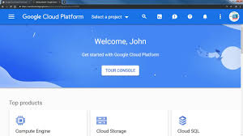

Hình 1. Ứng dụng Google Platform [1]

**Google Cloud Platform (GCP)** là nền tảng điện toán đám mây cho phép doanh nghiệp, tổ chức xây dựng và chạy các ứng dụng của mình trên chính hệ thống mà Google xây dựng. Các ứng dụng phổ biến của Google sử dụng Google Cloud Platform đang rất được ưa chuộng hiện nay đó là: Google Search, Google Maps, Google Apps, Chrome, Youtube, …**GCP** mang đến tất các các dịch vụ thiết yếu, bao gồm **Big Data, Storage, Compute Engine, Networking, Management, Developer Tools, Mobile.** Do đó, doanh nghiệp chỉ cần tập trung vào những công việc thật sự quan trọng với họ mà không cần phải quan tâm đến hệ thống bên dưới. **GCP** không chỉ mang đến cho doanh nghiệp những dịch vụ quen thuộc, điểm khác biệt còn nằm ở chỗ những dịch vụ đó được đặt tại **Google –** nơi có một hệ thống **Datacenter** với mức độ bảo mật và an toàn dữ liệu, đáp ứng các tiêu chuẩn khắt khe nhất đối với một hệ thống điện toán đám mây. [1]

Các sản phẩm chính mà Google Cloud Platform cung cấp bao gồm:

* Compute – App Engine, Compute Engine, Container Engine
* Storage – Cloud Storage, Cloud Datastore, Cloud SQL, Cloud Bigtable
* Big Data – BigQuery, Cloud Dataflow, Cloud Dataproc, Cloud Pub/Sub
* Services – Cloud Endpoints, Translate API, Prediction API

Google Cloud Platform cung cấp các dịch vụ tích hợp và phát triển ứng dụng.

* **Nhận xét**: Số lượng rất lớn người dùng trên thế giới cùng với những đánh giá tích cực đã nói lên được chất lượng của ứng dụng. Bộ dịch vụ Google Cloud Platform luôn phát triển và Google thường xuyên giới thiệu. Các dịch vụ thay đổi hoặc ngừng cung cấp dịch vụ dựa trên nhu cầu của người dùng hoặc áp lực cạnh tranh.Qua quá trình sử dụng thử, nhóm chúng tôi thấy ứng dụng đáp ứng nhu cầu người dùng rất tốt, tốc độ xử lý, dễ dàng sử dụng, có thể xem đây là ứng dụng đang dẫn đầu trong danh mục các ứng dụng tương tự.

### **Ứng dụng Amazon web services**



Hình 2. Ứng dụng Amazon Web Services [2]

Amazon web services là một nền tảng điện toán đám mây phát triển toàn diện được cung cấp bởi [Amazon.com](http://amazon.com/). Các dịch vụ AWS đầu tiên đã được đưa ra vào năm 2006 để cung cấp các dịch vụ trực tuyến cho các trang web và các ứng dụng phía máy khách. [2]

  Bộ sưu tập AWS đang phát triển cung cấp hơn ba chục dịch vụ đa dạng bao gồm:

* CloudDrive cho phép người dùng tải và truy cập nhạc, video, tài liệu và ảnh từ các thiết bị kết nối Web. Dịch vụ này cũng cho phép người dùng phát nhạc trực tuyến tới thiết bị của họ
* CloudSearch, một dịch vụ tìm kiếm có thể mở rộng được sử dụng để tích hợp khả năng tìm kiếm tùy chỉnh vào các ứng dụng khác.
* Cơ sở dữ liệu Dynamo (còn gọi là DynamoDB hoặc DDB), một dịch vụ cơ sở dữ liệu NoSQL được quản lý đầy đủ được biết đến với độ trễ và khả năng mở rộng thấp
* Elastic Compute Cloud, cho phép các thuê bao kinh doanh chạy ứng dụng
* ElastiCache, dịch vụ bộ nhớ đệm được quản lý đầy đủ, tương thích với Memcached, một hệ thống lưu trữ bộ nhớ đối tượng được phân phối, mã nguồn mở, hiệu năng cao để tăng tốc các ứng dụng Web động bằng cách giảm tải cơ sở dữ liệu.
* Mechanical Turk, một giao diện chương trình ứng dụng (API) cho phép các nhà phát triển tích hợp trí thông minh con người vào các cuộc gọi thủ tục từ xa (RPC) sử dụng mạng con người để thực hiện các tác vụ mà máy tính không thích hợp.
* RedShift, dịch vụ kho dữ liệu quy mô petabyte được thiết kế cho các khối lượng công việc phân tích, kết nối với các khách hàng dựa trên SQL chuẩn và các công cụ thông minh kinh doanh.
* Dịch vụ Lưu trữ Đơn giản (S3), một dịch vụ có tốc độ cao, tốc độ thấp được thiết kế để sao lưu và lưu trữ trực tuyến các dữ liệu và các chương trình ứng dụng.
* **Nhận xét**: Amazon web services là một trong những đối thủ cạnh tranh với Google cloud console. Với số lượng người dùng lớn cùng những tính năng đáp ứng được nhu cầu người dùng, có thể thấy Amazon web services cũng là một ứng dụng nổi bật trong danh mục các ứng dụng tương tự. Tuy nhiên so với Google cloud console thì Amazon web services có vẻ ít được tin tưởng hơn do đã từng xảy ra sự cố, thuê lại đường truyền để kết nối các trung tâm dữ liệu và hiệu suất thấp hơn.
  + 1. **Một số ứng dụng khác và kết luận**

Bên cạnh các ứng dụng có tên tuổi lớn và nhiều người biết tới như trên vẫn có một số ứng dụng khác cũng giải quyết các vấn đề về cổng giao tiếp của người dùng cuối với kho ứng dụng như: Oracle Cloud Console: cung cấp một số dịch vụ như Software-as-a-service (Doanh nghiệp trả một mức phí hàng tháng để sử dụng ứng dụng qua internet). Platform-as-a-service (Doanh nghiệp trả tiền để các nhà cung cấp thứ 3 host ứng dụng của họ, thường là những ứng dụng tự tạo theo nhu cầu của mỗi doanh nghiệp) và cuối cùng là Infrastructure-as-a-service(IaaS) (doanh nghiệp thuê tất cả phần cứng , tự mình set-up, và có thể host bất kỳ ứng dụng gì mà mình muốn).

* **Nhận xét:** Tuy các ứng dụng này không được nhiều người sử dụng như Google cloud platform và Amazon web services. Nhưng đây cũng là những ứng dụng hàng đầu trong số nhưng ứng dụng là cổng giao tiếp của người dùng cuối với kho ứng dụng. Nhóm tôi sẽ dựa vào điểm tốt của những ứng dụng này để phát triển tốt hơn ứng dụng của nhóm thực hiện.
  1. **Kết luận**

Trên đây là khảo sát của nhóm chúng tôi về các ứng dụng tương tự hiện có trên thị trường. Qua đó chúng tôi có được cái nhìn tổng quát về các ứng dụng có chức năng làm cổng giao tiếp của người dùng cuối với kho ứng dụng và có thêm cở sở để xây dựng các chức năng cho ứng dụng của đề tài. Tiếp sau đây, chúng tôi sẽ trình bày về phạm vi hệ thống và thiết kế hệ thống cho ứng dụng.

# **Chương 3**

# **Hệ thống F.Cloud Console**

* Nội dung chương này trình bày về phạm vi của hệ thống, phân tích và thiết kế chi tiết cho các chức năng cho ứng dụng.
  1. **Phát biểu phạm vi hệ thống**

Từ những yêu cầu của phía công ty Fujinet được nêu trong phần 1.3, sau khi phân tích, chúng tôi xác định phạm vi của đề tài như sau:

* ***Về chức năng trên toàn hệ thống:***
  + Quản lý resource ứng dụng F.Smart Door:
* Khởi tạo và quản lý nhân sự và các nhóm nhân sự.
* Khởi tạo và quản lý camera.
* Khởi tạo và quản lý các tiến trình sử dụng camera.
  + Tạo các chức năng cơ bản để tiếp tục phát triển các chức năng quản lý resource ứng dụng F.Escape, ứng dụng F.Smart People Counting trong tương lai.
* ***Về các công nghệ sử dụng trên từng phần của ứng dụng:***
  + **Client:**
* Các framework Vuejs, Vuetify, Vuex
* Tìm hiểu công nghệ hỗ trợ giao tiếp với Server.
* Các thư viện hỗ trợ làm giao diện.
  + **Server:**
* Sử dụng một ngôn ngữ ngôn ngữ lập trình Python với Framework Django để xây dựng một Web Service đáp ứng request từ Client, xử lý và trả về kết quả cho Client.
* Tìm hiểu công nghệ để deploy ứng dụng.
  1. **Phân tích, thiết kế các chức năng hệ thống:**
     1. **Sơ đồ use case:**

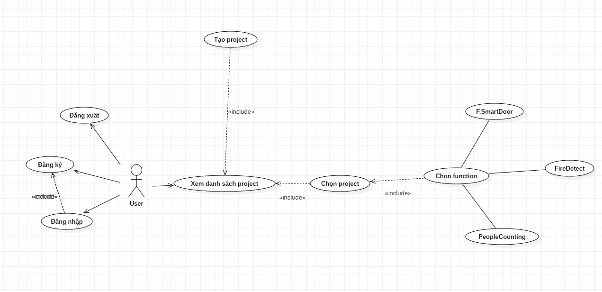

Hình 3. Sơ đồ use case

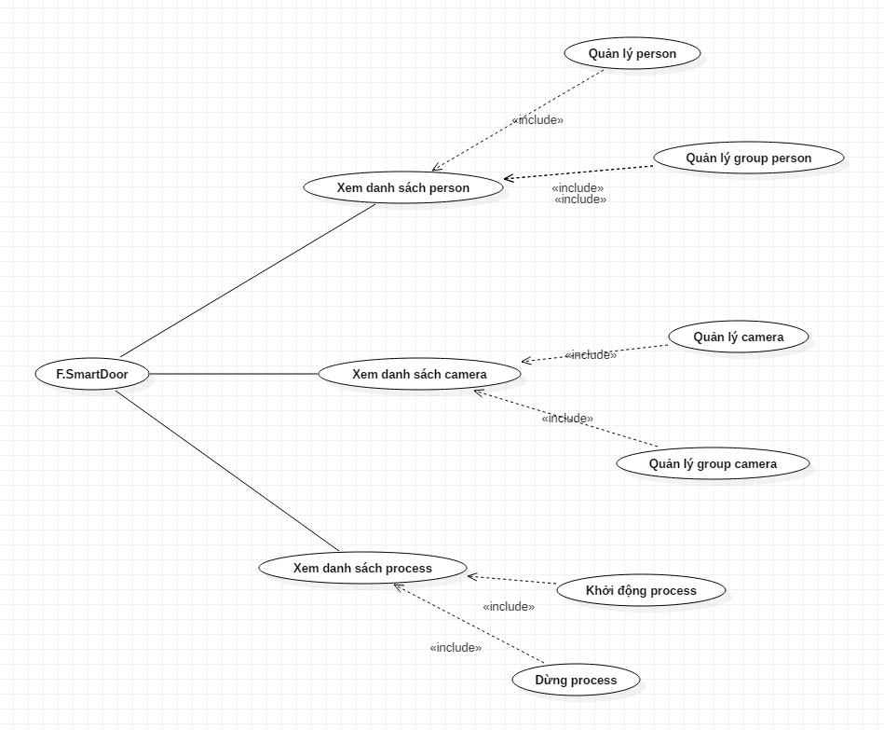

Hình 4. Chi tiết usecase cho Fsmartdoor

* + 1. **Đặc tả cho từng chức năng:**
       1. ***Đăng ký***

|  |  |  |
| --- | --- | --- |
| **Use Case ID** | UC001 | |
| **Tên Use Case** | Đăng ký tài khoản người dùng. | |
| **Tóm tắt** | Use case cho phép người dùng tạo một tài khoản để đăng nhập vào ứng dụng. | |
| **Tác nhân** | User. | |
| **Điều kiện tiên quyết** |  | |
| **Kết quả** | Thông tin đăng ký của người dùng được lưu vào hệ thống để sử dụng cho việc đăng nhập sau này. | |
| **Kịch bản chính** | **Hành động của tác nhân** | **Phản ứng của hệ thống** |
| Nhập thông tin đăng ký tài khoản và nhấn nút Đăng ký |  |
|  | - Kiểm tra thông tin về mặt vật lý (mật khẩu và mật khẩu xác nhận phải giống nhau, mật khẩu có đủ độ dài, …).  - Gửi thông tin lên Server. |
|  | - Server kiểm tra thông tin về mặt logic (thông tin tài khoản đã tồn tại chưa?).  - Thêm thông tin vào cơ sở dữ liệu. Trả kết quả xử lý về cho Client. |
| **Kịch bản phụ** | - Khi thông tin về email, username bị trùng thì sẽ báo lỗi về cho người dùng.  - Khi các thông tin người dùng nhập bị lỗi thì thông báo lỗi sẽ trả về cho người dùng | |
| **Ràng buộc phi chức năng** | Không có. | |

Bảng 1. Đặc tả cho chức năng đăng ký

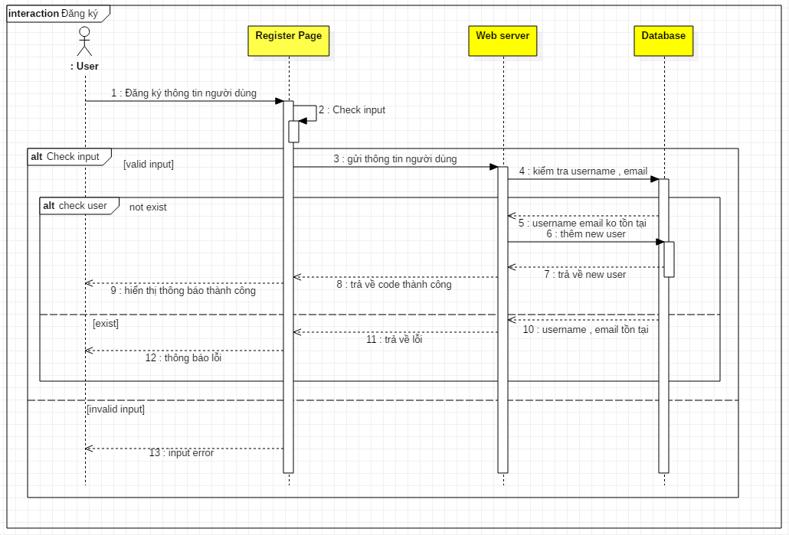

Hình 5. Sơ đồ tuần tự - Đăng ký

* + - 1. ***Đăng nhập***

|  |  |  |
| --- | --- | --- |
| **Use Case ID** | UC002 | |
| **Tên Use Case** | Đăng nhập tài khoản người dùng. | |
| **Tóm tắt** | Use case cho phép người dùng đăng nhập vào hệ thống | |
| **Tác nhân** | User. | |
| **Điều kiện tiên quyết** | Người dùng đã có tài khoản | |
| **Kết quả** | Người dùng đăng nhập thành công | |
| **Kịch bản chính** | **Hành động của tác nhân** | **Phản ứng của hệ thống** |
| Nhập thông tin đăng nhập tài khoản và nhấn nút Đăng nhập |  |
|  | Gửi thông tin lên Server. |
|  | - Server kiểm tra thông tin tài khoản (username tương ứng với password hay không)  - Trả về trang Dashboard |
| **Kịch bản phụ** | Khi thông tin về username hay password bị sai, thông báo lỗi sẽ trả về cho người dùng | |
| **Ràng buộc phi chức năng** | Không có. | |

Bảng 2. Đặc tả cho chức năng đăng nhập

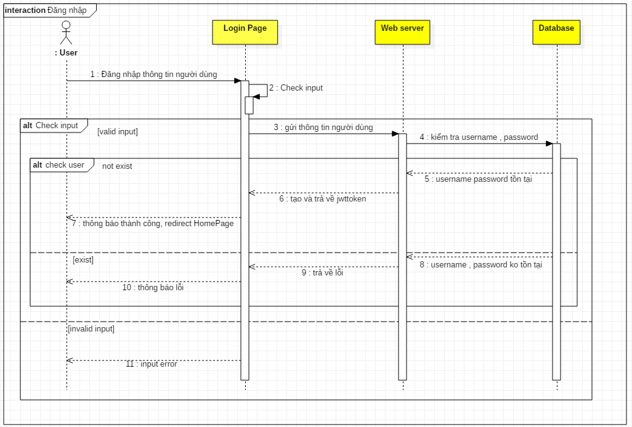

Hình 6. Sơ đồ tuần tự - Đăng nhập

* + - 1. ***Đăng xuất***

|  |  |  |
| --- | --- | --- |
| **Use Case ID** | UC003 | |
| **Tên Use Case** | Đăng xuất tài khoản người dùng. | |
| **Tóm tắt** | Use case cho phép người dùng đăng xuất khỏi hệ thống | |
| **Tác nhân** | User. | |
| **Điều kiện tiên quyết** | Người dùng đã có tài khoản  Người dùng đã đăng nhập vào hệ thống | |
| **Kết quả** | Người dùng đăng xuất thành công | |
| **Kịch bản chính** | **Hành động của tác nhân** | **Phản ứng của hệ thống** |
| Người dùng nhấn nút đăng xuất trên Dashboard menu |  |
|  | Thông tin người dùng được gửi lên server. |
|  | Server kiểm tra trạng thái tài khoản của người dùng và tiến hành đăng xuất tài khoản |
| **Kịch bản phụ** |  | |
| **Ràng buộc phi chức năng** | Không có. | |

Bảng 3. Đặc tả cho chức năng đăng xuất

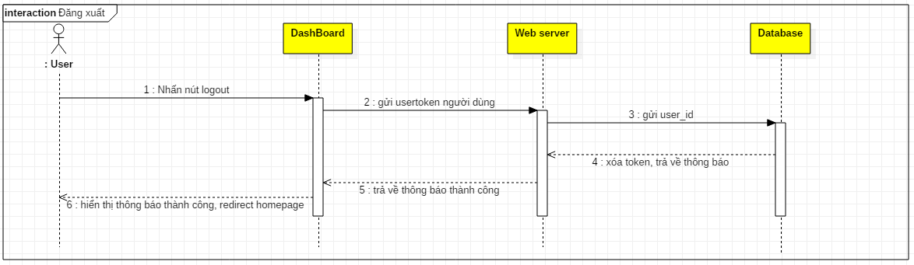

Hình 7. Sơ đồ tuần tự - Đăng xuất

* + - 1. ***Tạo project***

|  |  |  |
| --- | --- | --- |
| **Use Case ID** | UC004 | |
| **Tên Use Case** | Tạo project mới | |
| **Tóm tắt** | Use case cho phép người dùng tạo một project mới | |
| **Tác nhân** | User. | |
| **Điều kiện tiên quyết** | Người dùng phải đăng nhập vào hệ thống | |
| **Kết quả** | Thông tin của project mới được lưu vào trong hệ thống | |
| **Kịch bản chính** | **Hành động của tác nhân** | **Phản ứng của hệ thống** |
| - Người dùng nhấn nút Chọn project ở trên thanh toolbar  - Người dùng nhấn nút Tạo project mới ở góc phải dialog mới xuất hiện  - Người dùng nhập Project code và project name và nhấn nút Khởi tạo |  |
|  | Hệ thống kiểm tra thông tin về mặt login (project code có trùng hay không) |
|  | - Hệ thống tiền hành thêm thông tin vào cơ sở dữ liệu. - Trả kết quả xử lý về cho Client. |
| **Kịch bản phụ** | Khi thông tin về project_code bị trùng thì sẽ báo lỗi về cho người dùng. | |
| **Ràng buộc phi chức năng** | Không có. | |

Bảng 4. Đặc tả cho chức năng tạo project

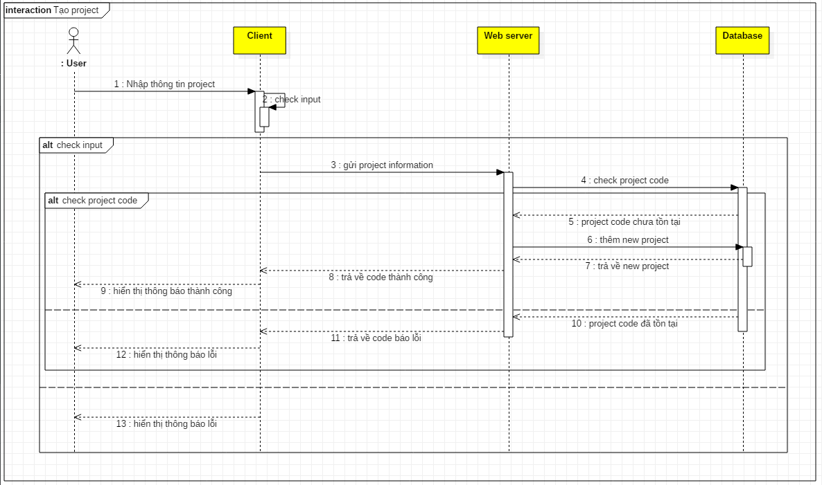

Hình 8. Sơ đồ tuần tự - Tạo project mới

* + - 1. ***Thêm function***

|  |  |  |
| --- | --- | --- |
| **Use Case ID** | UC005 | |
| **Tên Use Case** | Thêm function vào project | |
| **Tóm tắt** | Use case cho phép người dùng thêm một function vào project | |
| **Tác nhân** | User. | |
| **Điều kiện tiên quyết** | Người dùng phải đăng nhập vào hệ thống.  Project được chọn chưa được thêm function | |
| **Kết quả** | Người dùng thêm function thành công vào project | |
| **Kịch bản chính** | **Hành động của tác nhân** | **Phản ứng của hệ thống** |
| - Người dùng nhấn nút Menu ở trên thanh toolbar.  - Người dùng nhấn chuột vào Function muốn thêm vào.  - Người dùng nhấn nút Buy now |  |
|  | - Hệ thống kiểm tra thông tin của project và function  - Hệ thống thêm thông tin function vào dữ liệu |
| ­ | - Hệ thống thông báo thành công và trả về trang Function |
| **Kịch bản phụ** |  | |
| **Ràng buộc phi chức năng** | Không có. | |

Bảng 5. Đặc tả cho chức năng thêm function

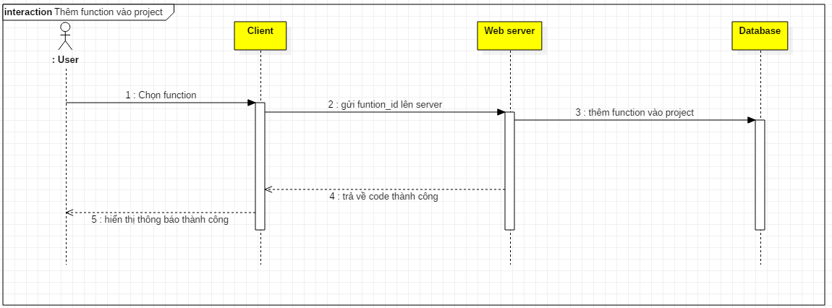

Hình 9. Sơ đồ tuần tự - Thêm function vào project

* + - 1. ***Thêm mới person***

|  |  |  |
| --- | --- | --- |
| **Use Case ID** | UC006 | |
| **Tên Use Case** | Thêm mới một person | |
| **Tóm tắt** | Use case cho phép người dùng tạo thêm mới một person trong res people | |
| **Tác nhân** | User. | |
| **Điều kiện tiên quyết** | Người dùng đã đăng nhập vào hệ thống, tạo project và mua function. | |
| **Kết quả** | Person được thêm vào hệ thống, một số thông tin cơ bản lập tức được hiển thị lên giao diện. | |
| **Kịch bản chính** | **Hành động của tác nhân** | **Phản ứng của hệ thống** |
| - Tại giao diện thêm mới person nhập đầy đủ thông tin và chọn hình ảnh, group people để thêm person.  - Nhấn OK để thêm person. |  |
|  | - Kiểm tra thông tin về mặt vật lý (person code phải đủ độ dài, không chứ ký tự đặc biệt…).  - Gửi thông tin lên Server. |
|  | - Server kiểm tra thông tin về mặt logic (Person đã tồn tại hay chưa?).  - Thêm thông tin vào cơ sở dữ liệu. Trả kết quả xử lý về cho Client. |
| **Kịch bản phụ** | - Nếu người dùng nhập thiếu trường dữ liệu hoặc nhập sai định dạng thì thông báo lỗi cho người dùng và yêu cầu người dùng nhập lại.  - Nếu Person đã tồn tại thì không thêm vào cơ sở dữ liệu, thông báo lỗi về cho Client. | |
| **Ràng buộc phi chức năng** | Không có. | |

Bảng 6. Đặc tả cho chức năng thêm mới person

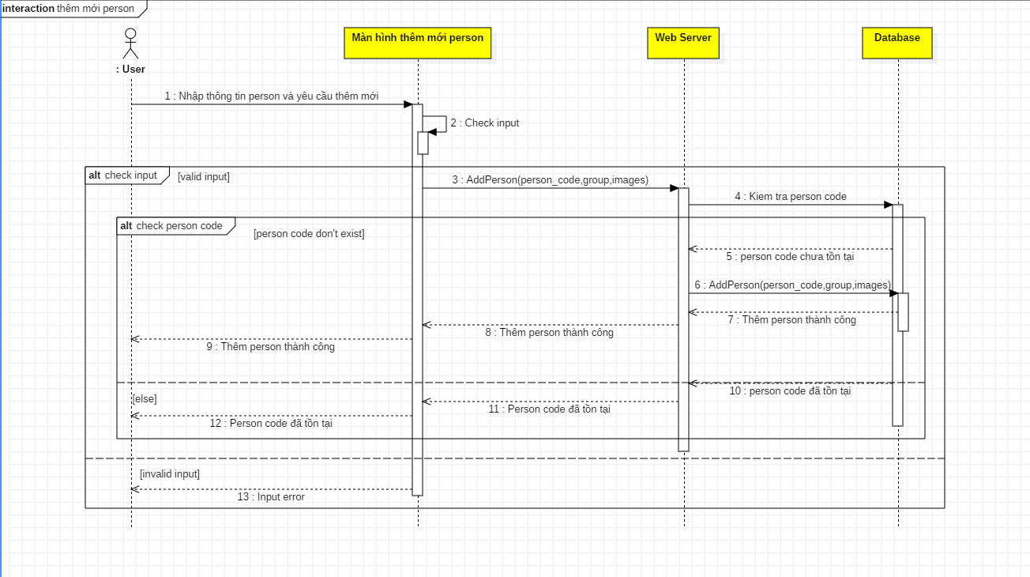

Hình 10. Sơ đồ tuần tự - Thêm mới person

* + - 1. ***Thêm person vào group people***

|  |  |  |
| --- | --- | --- |
| **Use Case ID** | UC007 | |
| **Tên Use Case** | Thêm person vào group people | |
| **Tóm tắt** | Use Case này cho phép người dùng thêm person vào một hoặc nhiều group people nào đó | |
| **Tác nhân** | User. | |
| **Điều kiện tiên quyết** | Người dùng đã đăng nhập vào hệ thống, tạo project và mua function. Person và group people đã được tạo trước đó. | |
| **Kết quả** | Person được thêm vào group people được chọn, giao diện hiển thị các group people mà person có trong đó. | |
| **Kịch bản chính** | **Hành động của tác nhân** | **Phản ứng của hệ thống** |
| Chọn các group people muốn thêm person vào.  Nhấn OK để thêm vào. |  |
|  | Thêm person vào các group people được chọn. |
| **Kịch bản phụ** | Không có | |
| **Ràng buộc phi chức năng** | Không có. | |

Bảng 7. Đặc tả cho chức năng thêm person vào group people

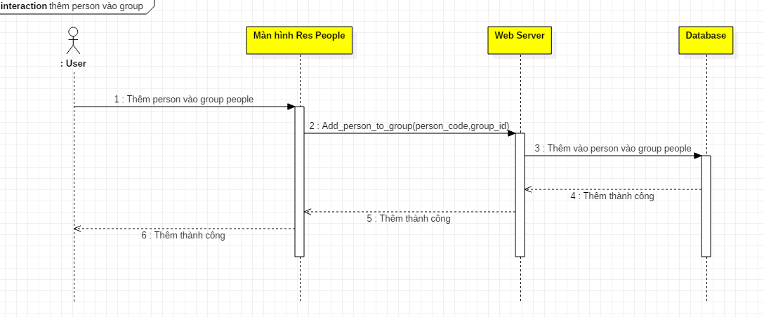

Hình 11. Sơ đồ tuần tự - Thêm person vào group

* + - 1. ***Xóa person khỏi group people.***

|  |  |  |
| --- | --- | --- |
| **Use Case ID** | UC008 | |
| **Tên Use Case** | Xóa person khỏi group people | |
| **Tóm tắt** | Use Case này cho phép người dùng xóa person khỏi group people | |
| **Tác nhân** | User. | |
| **Điều kiện tiên quyết** | Người dùng đã đăng nhập vào hệ thống, tạo project, mua function và person có tồn tại trong group people. | |
| **Kết quả** | Person được xóa khỏi group, danh sách group của person được cập nhật. | |
| **Kịch bản chính** | **Hành động của tác nhân** | **Phản ứng của hệ thống** |
| - Tai giao diện hiển thị danh sách các person, chọn dấu X tại group muốn xóa.  - Thông báo hiện hiện lên, chọn Accept để xóa. |  |
|  | Serser lấy thông tin person và group được gủi đi, sau đó xóa person khỏi group. |
| **Kịch bản phụ** | Không có | |
| **Ràng buộc phi chức năng** | Không có. | |

Bảng 8. Xóa person khỏi group people

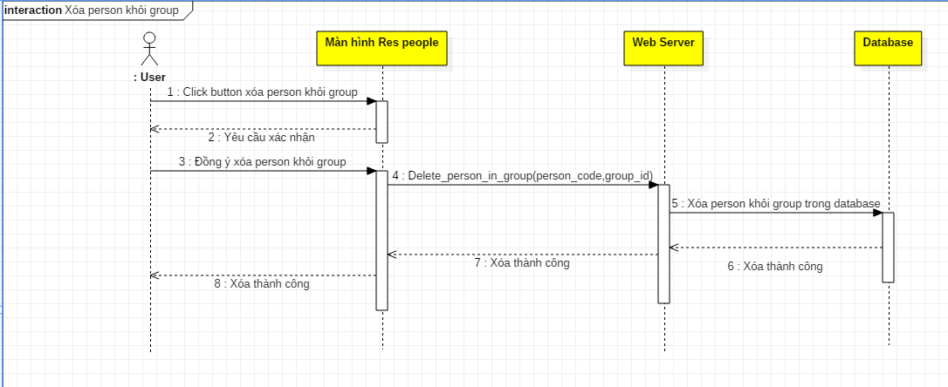

Hình 12. Sơ đồ tuần tự - Xóa person khỏi group

* + - 1. ***Chỉnh sửa person***

|  |  |  |
| --- | --- | --- |
| **Use Case ID** | UC009 | |
| **Tên Use Case** | Chỉnh sửa person | |
| **Tóm tắt** | Use Case này cho phép người dùng chỉnh sửa thông tin, hình ảnh person. | |
| **Tác nhân** | User. | |
| **Điều kiện tiên quyết** | Người dùng đã đăng nhập vào hệ thống, tạo project và mua function. Person đã được thêm vào trước khi thực hiện Use case này. | |
| **Kết quả** | Person được chỉnh sửa và cập nhật. | |
| **Kịch bản chính** | **Hành động của tác nhân** | **Phản ứng của hệ thống** |
| - Tai giao diện chỉnh sửa person, điền đầy đủ các thông tin muốn thay đổi, chọn hình ảnh chỉnh sửa.  - Nhấp OK để chỉnh sửa person |  |
|  | - Kiểm tra thông tin chỉnh sửa về mặt vật lý (person code phải đủ độ dài, không chứa ký tự đặc biệt…).  - Gửi thông tin lên Server. |
|  | - Server kiểm tra thông tin về mặt logic (Person code thay đổi có bị trùng hay không?).  - Thông tin được cập nhật vào cơ sở dữ liệu. Trả kết quả xử lý về cho Client. |
| **Kịch bản phụ** | - Nếu người dùng nhập thiếu trường dữ liệu hoặc nhập sai định dạng thì thông báo lỗi cho người dùng và yêu cầu người dùng nhập lại.  - Nếu Person code mới đã tồn tại thì không chỉnh sửa vào cơ sở dữ liệu, thông báo lỗi về cho Client | |
| **Ràng buộc phi chức năng** | Không có. | |

Bảng 9. Đặc tả cho chức năng chỉnh sửa thông tin person

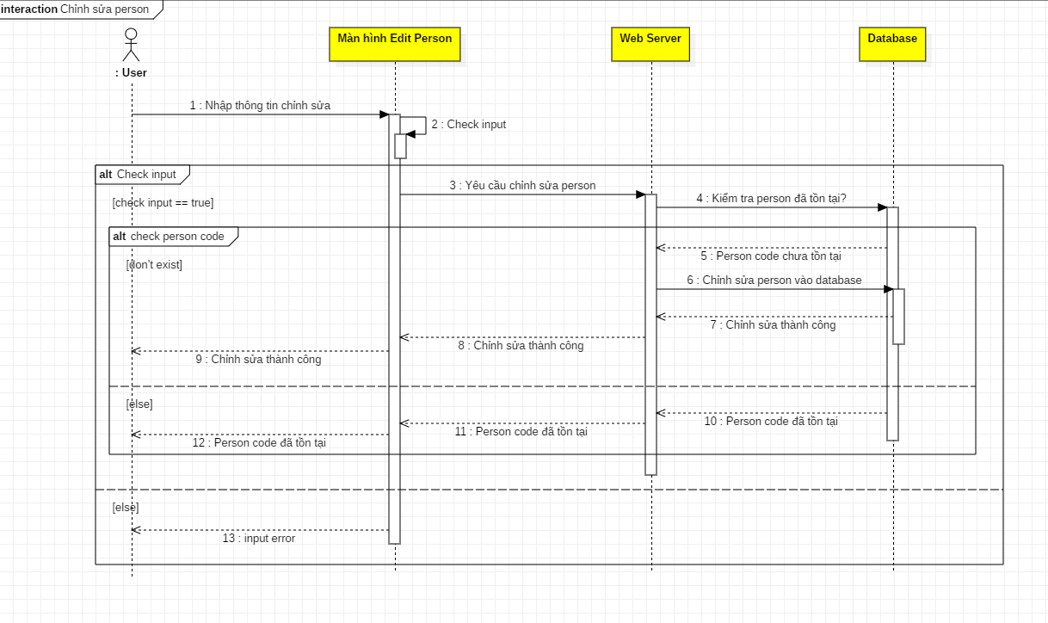

Hình 13. Sơ đồ tuần tự - Chỉnh sửa person

* + - 1. ***Xóa Person***

|  |  |  |
| --- | --- | --- |
| **Use Case ID** | UC010 | |
| **Tên Use Case** | Xóa person. | |
| **Tóm tắt** | Use Case này cho phép người dùng xóa person. | |
| **Tác nhân** | User. | |
| **Điều kiện tiên quyết** | Người dùng đã đăng nhập vào hệ thống, tạo project và mua function. Person đã được thêm trước khi thực hiện User case này. | |
| **Kết quả** | Person được xóa, giao diện danh sách person được cập nhật. | |
| **Kịch bản chính** | **Hành động của tác nhân** | **Phản ứng của hệ thống** |
| - Tai giao diện hiển thị danh sách các person, chọn dấu X tại person muốn xóa.  - Thông báo hiện hiện lên, chọn Accept để xóa. |  |
|  | Serser lấy thông tin person được gửi đi, sau đó xóa person. |
| **Kịch bản phụ** | Không có | |
| **Ràng buộc phi chức năng** | Không có. | |

Bảng 10. Đặc tả cho chức năng xóa person

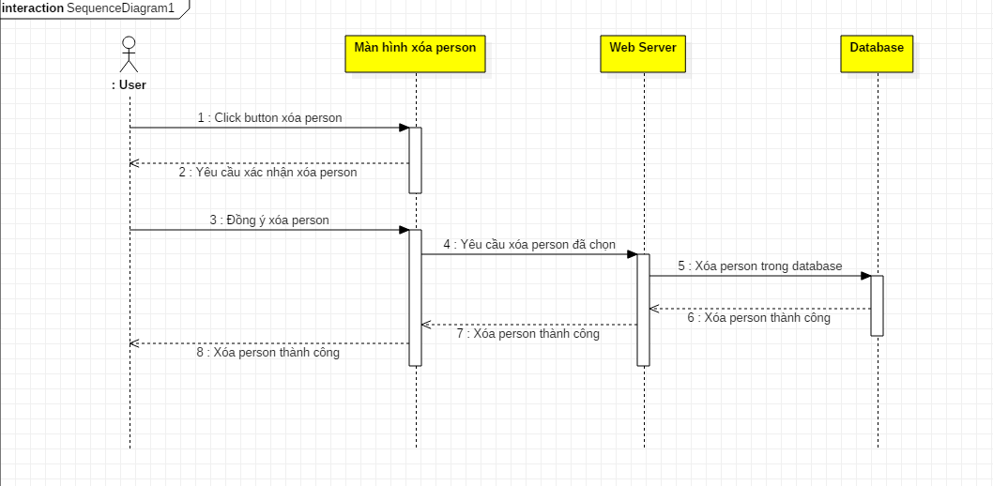

Hình 14. Sơ đồ tuần tự - Xóa person

* + - 1. ***Thêm group person***

|  |  |  |
| --- | --- | --- |
| **Use Case ID** | UC011 | |
| **Tên Use Case** | Thêm group person | |
| **Tóm tắt** | Use Case này cho phép người dùng thêm mới một group person | |
| **Tác nhân** | User. | |
| **Điều kiện tiên quyết** | Người dùng đã đăng nhập vào hệ thống, tạo project và mua function. | |
| **Kết quả** | Group person được thêm mới và hiển thị trên giao diện danh sách group person. | |
| **Kịch bản chính** | **Hành động của tác nhân** | **Phản ứng của hệ thống** |
| - Tai giao diện thêm group person, điền đầy đủ thông tin và chọn màu cho group.  - Nhấn OK để tạo mới group person |  |
|  | - Kiểm tra thông tin về mặt vật lý (group person code phải đủ độ dài, không chứa ký tự đặc biệt…).  - Gửi thông tin lên Server. |
|  | - Server kiểm tra thông tin về mặt logic (group person code thêm mới có bị trùng hay không?).  - Thêm thông tin vào cơ sở dữ liệu. Trả kết quả xử lý về cho Client. |
| **Kịch bản phụ** | - Nếu người dùng nhập thiếu trường dữ liệu hoặc nhập sai định dạng thì thông báo lỗi cho người dùng và yêu cầu người dùng nhập lại.  - Nếu Group person đã tồn tại thì không thêm vào cơ sở dữ liệu, thông báo lỗi về cho Client. | |
| **Ràng buộc phi chức năng** | Không có. | |

Bảng 11. Đặc tả cho chức năng thêm group person

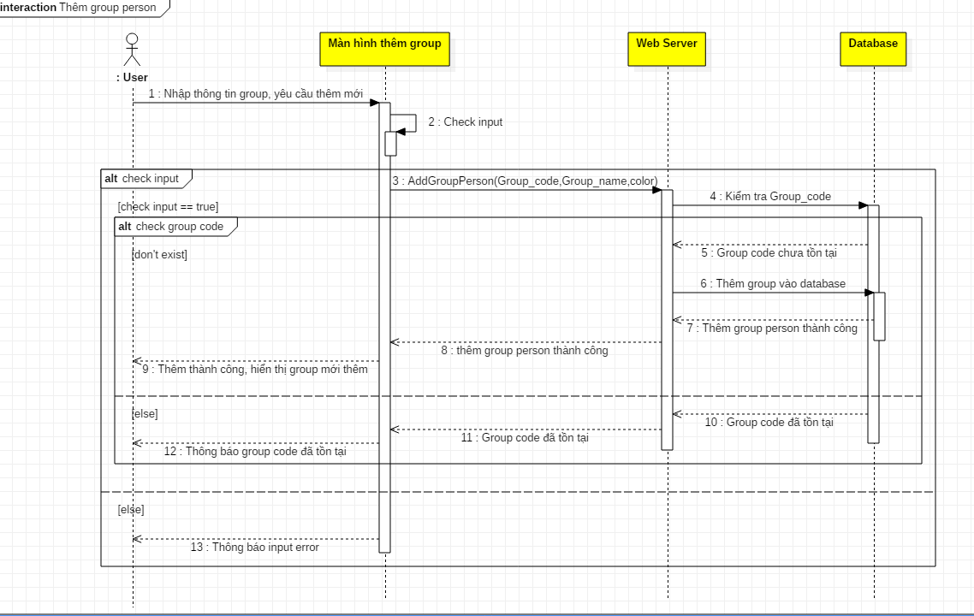

Hình 15. Sơ đồ tuần tự - Thêm group person

* + - 1. ***Chỉnh sửa group person.***

|  |  |  |
| --- | --- | --- |
| **Use Case ID** | UC012 | |
| **Tên Use Case** | Chỉnh sửa group person | |
| **Tóm tắt** | Use Case này cho phép người dùng chỉnh sửa group person | |
| **Tác nhân** | User. | |
| **Điều kiện tiên quyết** | Người dùng đã đăng nhập vào hệ thống, tạo project và mua function. Group person đã được thêm trước đó. | |
| **Kết quả** | Group person được chỉnh sửa và cập nhật. | |
| **Kịch bản chính** | **Hành động của tác nhân** | **Phản ứng của hệ thống** |
| - Tai giao diện chỉnh sửa group person, điền đầy đủ thông tin và màu mới cho group.  - Nhấn OK để chỉnh sửa group person. |  |
|  | - Kiểm tra thông tin chỉnh sửa về mặt vật lý (group person code phải đủ độ dài, không chứa ký tự đặc biệt…).  - Gửi thông tin lên Server. |
|  | - Server kiểm tra thông tin về mặt logic (group person code chỉnh sửa có bị trùng hay không?).  - Cập nhật thông tin vào cơ sở dữ liệu. Trả kết quả xử lý về cho Client. |
| **Kịch bản phụ** | - Nếu người dùng nhập thiếu trường dữ liệu hoặc nhập sai định dạng thì thông báo lỗi cho người dùng và yêu cầu người dùng nhập lại.  - Nếu Group person đã tồn tại thì không chỉnh sửa vào cơ sở dữ liệu, thông báo lỗi về cho Client. | |
| **Ràng buộc phi chức năng** | Không có. | |

Bảng 12. Đặc tả cho chức năng chỉnh sửa thông tin group person

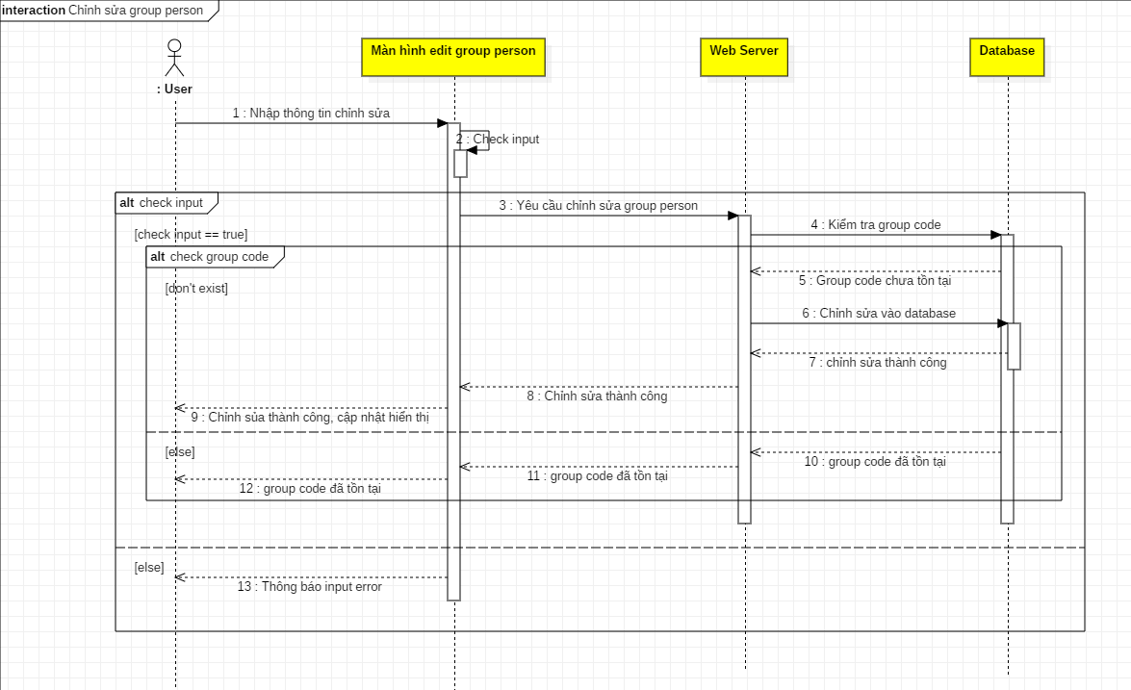

Hình 16. Sơ đồ tuần tự - Chỉnh sửa group person

* + - 1. ***Xóa group person.***

|  |  |  |
| --- | --- | --- |
| **Use Case ID** | UC013 | |
| **Tên Use Case** | Xóa group person. | |
| **Tóm tắt** | Use Case này cho phép người dùng xóa group person. | |
| **Tác nhân** | User. | |
| **Điều kiện tiên quyết** | Người dùng đã đăng nhập vào hệ thống, tạo project và mua function. Group person đã được thêm trước đó. | |
| **Kết quả** | Group Person được xóa, giao diện danh sách person được cập nhật. | |
| **Kịch bản chính** | **Hành động của tác nhân** | **Phản ứng của hệ thống** |
| - Tai giao diện hiển thị danh sách các group person, chuột phải vào group person muốn xóa.  - Chọn delete person.  Thông báo hiện hiện lên, chọn Accept để xóa. |  |
|  | Serser lấy thông tin group person được gửi đi, sau đó xóa person. |
| **Kịch bản phụ** | Không có | |
| **Ràng buộc phi chức năng** | Không có. | |

Bảng 13. Đặc tả cho chức năng xóa group person

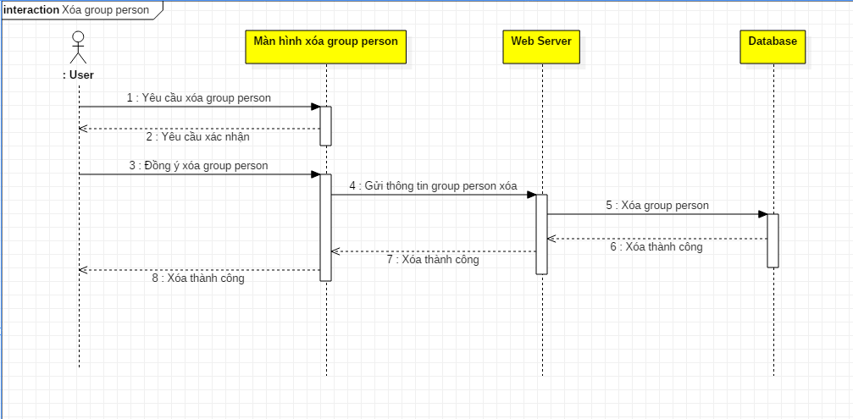

Hình 17. Sơ đồ tuần tự - Xóa group person

* + - 1. ***Import person***

|  |  |  |
| --- | --- | --- |
| **Use Case ID** | UC0014 | |
| **Tên Use Case** | Thêm nhiều person (import person) | |
| **Tóm tắt** | Use Case này cho phép người dùng thêm nhiều person cùng lúc | |
| **Tác nhân** | User. | |
| **Điều kiện tiên quyết** | Người dùng đã đăng nhập vào hệ thống, tạo project và mua function. Thư mục import đúng định dạng. | |
| **Kết quả** | Các person được thêm vào và danh sách person được cập nhật. | |
| **Kịch bản chính** | **Hành động của tác nhân** | **Phản ứng của hệ thống** |
| - Tai giao diện import person, chọn thử mục theo đúng định dạng.  - Chọn submit để gửi danh sách person thêm mới |  |
|  | Serser lấy danh sách person và thêm vào cơ sở dữ liệu. |
| **Kịch bản phụ** | Thử mục không đúng theo định dạng, thông báo lỗi cho người dùng. | |
| **Ràng buộc phi chức năng** | Không có. | |

Bảng 14. Đặc tả cho chức năng import file person

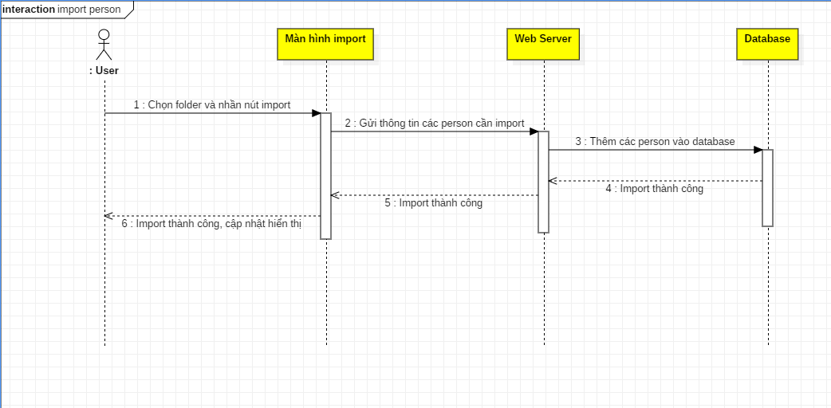

Hình 18. Sơ đồ tuần tự - Import person

* + - 1. ***Thêm Camera***

|  |  |  |
| --- | --- | --- |
| **Use Case ID** | UC015 | |
| **Tên Use Case** | Thêm Camera | |
| **Tóm tắt** | Use case cho phép người dùng thêm camera | |
| **Tác nhân** | User. | |
| **Điều kiện tiên quyết** | Người dùng đã đăng nhập vào hệ thống, tạo project, mua function khi thực hiện Use Case này. | |
| **Kết quả** | Camera được thêm vào danh sách Camera | |
| **Kịch bản chính** | **Hành động của tác nhân** | **Phản ứng của hệ thống** |
| - Tại giao diện Dashboard, nhấn vào biểu tượng thanh Menu. Nhấn vào F.Smart Door. Chọn vào Res Camera. Nhấn vào button + ở cuối sanh sách Camera, nhập thông tin Camera name, Stream url… Bấm nút OK |  |
|  | - Kiểm tra thông tin về mặt vật lý (Camera name, Stream url không được bỏ trống…).  - Gửi thông tin lên Server. |
|  | - Server kiểm tra thông tin về mặt logic (Camera name đã tồn tại chưa?...).  - Thêm thông tin vào cơ sở dữ liệu. Trả kết quả xử lý về cho Client. |
| **Kịch bản phụ** | - Nếu người dùng nhập thiếu trường dữ liệu hoặc nhập sai định dạng thì thông báo lỗi cho người dùng và yêu cầu người dùng nhập lại.  - Nếu thông tin người dùng đã tồn tại thì không thêm vào cơ sở dữ liệu, thông báo lỗi về cho Client. | |
| **Ràng buộc phi chức năng** | Không có. | |

Bảng 15. Đặc tả cho chức năng thêm camera mới

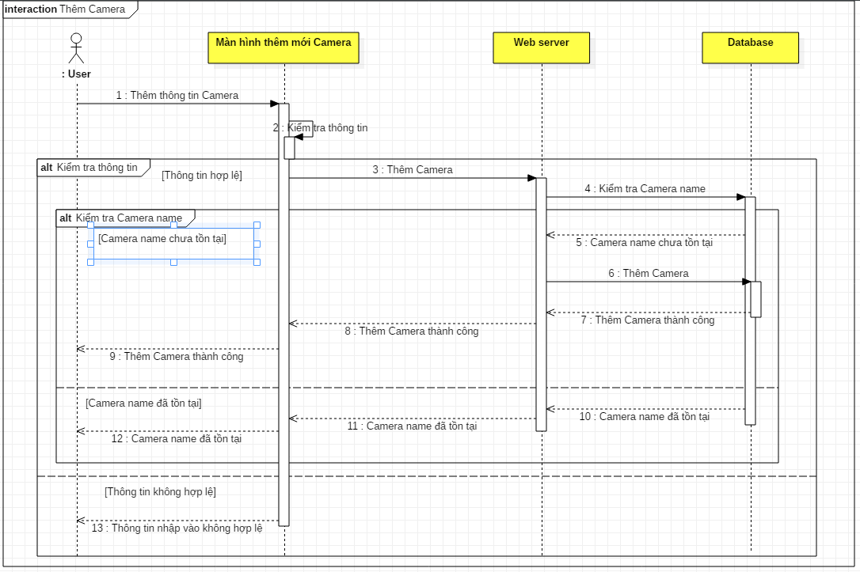

Hình 19. Sơ đồ tuần tự - Thêm Camera

* + - 1. ***Thêm Camera vào Group***

|  |  |  |
| --- | --- | --- |
| **Use Case ID** | UC016 | |
| **Tên Use Case** | Thêm Camera vào Group | |
| **Tóm tắt** | Use case cho phép người dùng thêm camera vào Group đã có | |
| **Tác nhân** | User. | |
| **Điều kiện tiên quyết** | Người dùng đã đăng nhập vào hệ thống, tạo project, mua function, đã thêm Camera và thêm Group khi thực hiện Use Case này. | |
| **Kết quả** | Camera được thêm vào danh sách Group | |
| **Kịch bản chính** | **Hành động của tác nhân** | **Phản ứng của hệ thống** |
| Tại giao diện Dashboard, nhấn vào biểu tượng thanh Menu. Nhấn vào F.Smart Door. Chọn vào Res Camera. Nhấn vào button + ở cột Group, bấm Chọn Group. Bấm nút OK |  |
|  | Gửi thông tin lên Server. |
|  | Thêm thông tin vào cơ sở dữ liệu. Trả kết quả xử lý về cho Client. |
| **Kịch bản phụ** | Nếu người dùng muốn chọn 1 Group không có trong danh sách Group đã tạo trước thì có thể bấm New Group để tạo Group mới như mong muốn | |
| **Ràng buộc phi chức năng** | Không có. | |

Bảng 16. Đặc tả cho chức năng thêm camera vào group

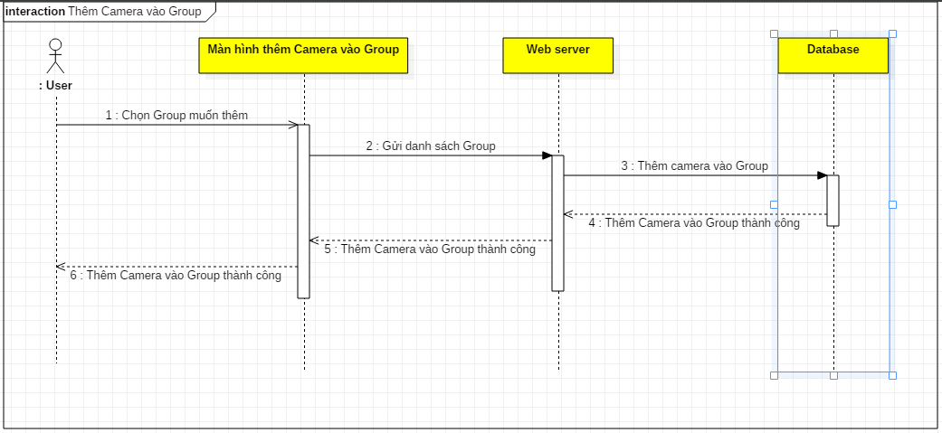

Hình 20. Sơ đồ tuần tự - Thêm Camera vào Group

* + - 1. ***Xóa Camera khỏi Group***

|  |  |  |
| --- | --- | --- |
| **Use Case ID** | UC017 | |
| **Tên Use Case** | Xóa Camera khỏi Group | |
| **Tóm tắt** | Use case cho phép người xóa Camera khỏi Group đã có | |
| **Tác nhân** | User. | |
| **Điều kiện tiên quyết** | Người dùng đã đăng nhập vào hệ thống, tạo project, mua function, đã thêm Camera và thêm Group khi thực hiện Use Case này. | |
| **Kết quả** | Camera được xóa khỏi danh sách Group | |
| **Kịch bản chính** | **Hành động của tác nhân** | **Phản ứng của hệ thống** |
| Tại giao diện Dashboard, nhấn vào biểu tượng thanh Menu. Nhấn vào F.Smart Door. Chọn vào Res Camera. Ở cột Group bấm vào dấu X vào Group muốn xóa Camera.Bấm xác nhận |  |
|  | Gửi thông tin lên Server. |
|  | Xóa thông tin khỏi cơ sở dữ liệu. Trả kết quả xử lý về cho Client. |
| **Kịch bản phụ** | Không có | |
| **Ràng buộc phi chức năng** | Không có. | |

Bảng 17. Đặc tả cho chức năng xóa camera khỏi group

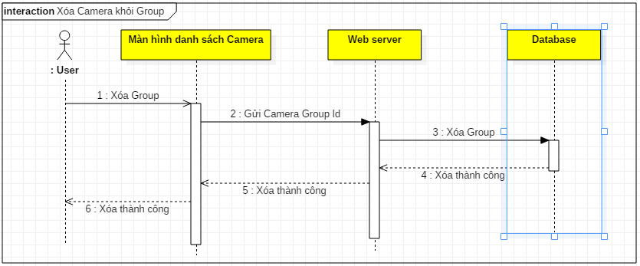

Hình 21. Sơ đồ tuần tự - Xóa Camera khỏi Group

* + - 1. ***Chỉnh sửa thông tin Camera***

|  |  |  |
| --- | --- | --- |
| **Use Case ID** | UC018 | |
| **Tên Use Case** | Chỉnh sửa thông tin Camera | |
| **Tóm tắt** | Use case cho phép người dùng chỉnh sửa thông tin Camera đã có | |
| **Tác nhân** | User. | |
| **Điều kiện tiên quyết** | Người dùng đã đăng nhập vào hệ thống, tạo project, mua function, đã thêm Camera khi thực hiện Use Case này. | |
| **Kết quả** | Thông tin Camera được chỉnh sửa thành công | |
| **Kịch bản chính** | **Hành động của tác nhân** | **Phản ứng của hệ thống** |
| Tại giao diện Dashboard, nhấn vào biểu tượng thanh Menu. Nhấn vào F.Smart Door. Chọn vào Res Camera. Nhấn vào biểu tượng Edit ở cột Action. |  |
|  | - Kiểm tra thông tin về mặt vật lý (Camera name, Stream url không được bỏ trống,…).  - Gửi thông tin lên Server. |
|  | - Server kiểm tra thông tin về mặt logic (Camera name đã tồn tại chưa?...).  - Chỉnh sửa thông tin trong cơ sở dữ liệu. Trả kết quả xử lý về cho Client. |
| **Kịch bản phụ** | - Nếu người dùng nhập thiếu trường dữ liệu hoặc nhập sai định dạng thì thông báo lỗi cho người dùng và yêu cầu người dùng nhập lại.  - Nếu thông tin người dùng đã tồn tại thì không thêm vào cơ sở dữ liệu, thông báo lỗi về cho Client. | |
| **Ràng buộc phi chức năng** | Không có. | |

Bảng 18. Đặc tả cho chức năng chỉnh sửa thông tin camera

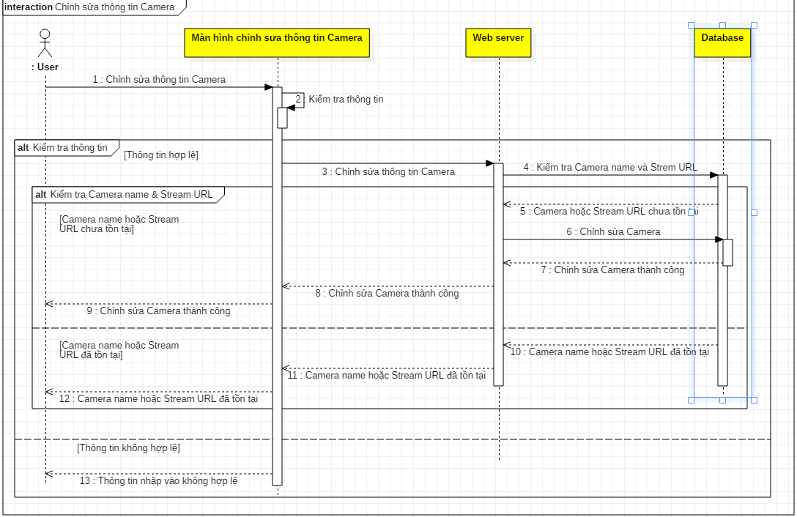

Hình 22. Sơ đồ tuần tự - Chỉnh sửa thông tin Camera

* + - 1. ***Xóa Camera***

|  |  |  |
| --- | --- | --- |
| **Use Case ID** | UC019 | |
| **Tên Use Case** | Xóa Camera | |
| **Tóm tắt** | Use case cho phép người dùng xóa Camera đã có | |
| **Tác nhân** | User. | |
| **Điều kiện tiên quyết** | Người dùng đã đăng nhập vào hệ thống, tạo project, mua function, đã thêm Camera khi thực hiện Use Case này. | |
| **Kết quả** | Xóa Camera thành công | |
| **Kịch bản chính** | **Hành động của tác nhân** | **Phản ứng của hệ thống** |
| Tại giao diện Dashboard, nhấn vào biểu tượng thanh Menu. Nhấn vào F.Smart Door. Chọn vào Res Camera. Nhấn vào biểu tượng Delete ở cột Action. Bấm xác nhận |  |
|  | Gửi thông tin lên Server. |
|  | Chỉnh sửa thông tin trong cơ sở dữ liệu. Trả kết quả xử lý về cho Client. |
| **Kịch bản phụ** | Không có | |
| **Ràng buộc phi chức năng** | Không có. | |

Bảng 19. Đặc tả cho chức năng xóa camera

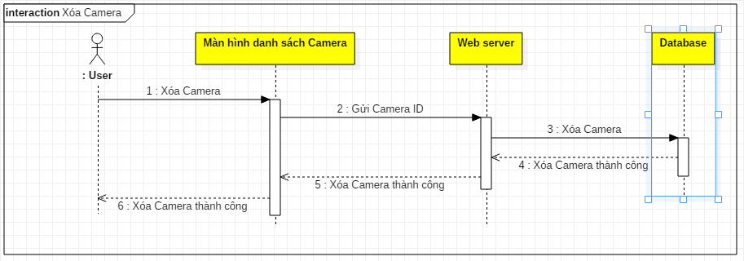

Hình 23. Sơ đồ tuần tự - Xóa Camera

* + - 1. ***Kiểm tra trạng thái Camera***

|  |  |  |
| --- | --- | --- |
| **Use Case ID** | UC020 | |
| **Tên Use Case** | Kiểm tra trạng thái Camera | |
| **Tóm tắt** | Use case cho phép người dùng kiểm tra trạng thái Camera đã có | |
| **Tác nhân** | User. | |
| **Điều kiện tiên quyết** | Người dùng đã đăng nhập vào hệ thống, tạo project, mua function, đã thêm Camera khi thực hiện Use Case này. | |
| **Kết quả** | Kiểm tra trạng thái Camera thành công | |
| **Kịch bản chính** | **Hành động của tác nhân** | **Phản ứng của hệ thống** |
| Tại giao diện Dashboard, nhấn vào biểu tượng thanh Menu. Nhấn vào F.Smart Door. Chọn vào Res Camera. Nhấn vào biểu tượng Delete ở cột Action. Bấm xác nhận |  |
|  | Gửi thông tin lên Server. |
|  | Chỉnh sửa thông tin trong cơ sở dữ liệu. Trả kết quả xử lý về cho Client. |
| **Kịch bản phụ** | Không có | |
| **Ràng buộc phi chức năng** | Không có. | |

Bảng 20. Đặc tả cho chức năng kiểm tra trạng thái camera

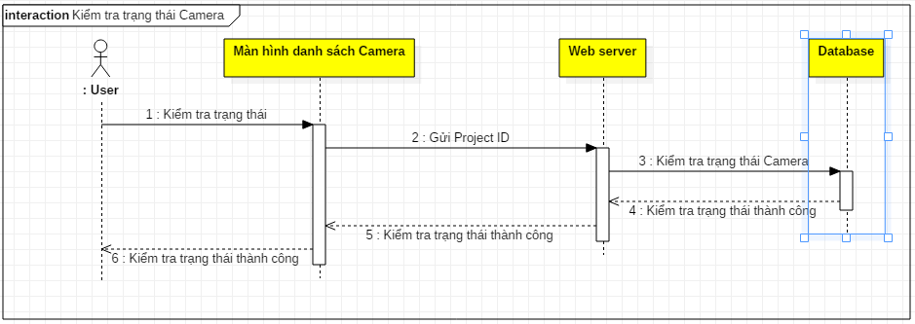

Hình 24. Sơ đồ tuần tự - Kiểm tra trạng thái Camera

* + - 1. ***Thêm Group Camera***

|  |  |  |
| --- | --- | --- |
| **Use Case ID** | UC021 | |
| **Tên Use Case** | Thêm Group Camera | |
| **Tóm tắt** | Use case cho phép người thêm Group Camera mới | |
| **Tác nhân** | User. | |
| **Điều kiện tiên quyết** | Người dùng đã đăng nhập vào hệ thống, tạo project, mua function khi thực hiện Use Case này. | |
| **Kết quả** | Thêm Group Camera thành công | |
| **Kịch bản chính** | **Hành động của tác nhân** | **Phản ứng của hệ thống** |
| Tại giao diện Dashboard, nhấn vào biểu tượng thanh Menu. Nhấn vào F.Smart Door. Chọn vào Res Camera. Nhấn vào biểu tượng Add ở phần Res Group. Nhập Group name và Group color. Bấm xác nhận |  |
|  | - Kiểm tra thông tin về mặt vật lý (Group name, không được bỏ trống,…).  - Gửi thông tin lên Server. |
|  | - Server kiểm tra thông tin về mặt logic (Group name đã tồn tại chưa?...).  - Thêm thông tin vào cơ sở dữ liệu. Trả kết quả xử lý về cho Client. |
| **Kịch bản phụ** | - Nếu người dùng nhập thiếu trường dữ liệu hoặc nhập sai định dạng thì thông báo lỗi cho người dùng và yêu cầu người dùng nhập lại.  - Nếu thông tin người dùng đã tồn tại thì không thêm vào cơ sở dữ liệu, thông báo lỗi về cho Client. | |
| **Ràng buộc phi chức năng** | Không có. | |

Bảng 21. Đặc tả cho chức năng thêm group camera

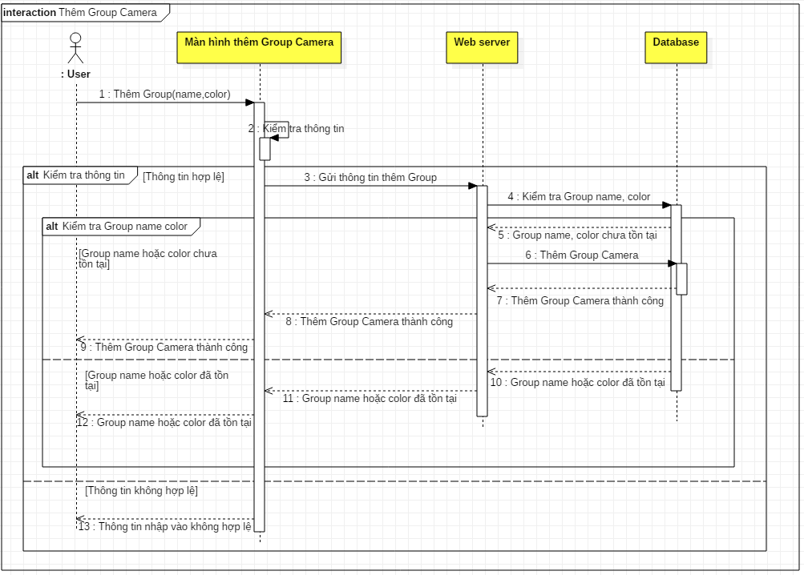

Hình 25. Sơ đồ tuần tự - Kiểm tra trạng thái Camera

* + - 1. ***Chỉnh sửa Group Camera***

|  |  |  |
| --- | --- | --- |
| **Use Case ID** | UC022 | |
| **Tên Use Case** | Chỉnh sửa Group Camera | |
| **Tóm tắt** | Use case cho phép người chỉnh sửa Group Camera | |
| **Tác nhân** | User. | |
| **Điều kiện tiên quyết** | Người dùng đã đăng nhập vào hệ thống, tạo project, mua function và đã thêm Group Camera khi thực hiện Use Case này. | |
| **Kết quả** | Chỉnh sửa Group Camera thành công | |
| **Kịch bản chính** | **Hành động của tác nhân** | **Phản ứng của hệ thống** |
| Tại giao diện Dashboard, nhấn vào biểu tượng thanh Menu. Nhấn vào F.Smart Door. Chọn vào Res Camera. Chuột phải vào Group chọn chỉnh sửa Group. Nhập Group name và Group Camera. Bấm xác nhận. |  |
|  |  | - Kiểm tra thông tin về mặt vật lý (Group name, không được bỏ trống,…).  - Gửi thông tin lên Server. |
|  | - Server kiểm tra thông tin về mặt logic (Group name đã tồn tại chưa?...).  - Chỉnh sửa thông tin cơ sở dữ liệu. Trả kết quả xử lý về cho Client. |
| **Kịch bản phụ** | - Nếu người dùng nhập thiếu trường dữ liệu hoặc nhập sai định dạng thì thông báo lỗi cho người dùng và yêu cầu người dùng nhập lại.  - Nếu thông tin người dùng đã tồn tại thì không thêm vào cơ sở dữ liệu, thông báo lỗi về cho Client. | |
| **Ràng buộc phi chức năng** | Không có. | |

Bảng 22. Đặc tả cho chức năng chỉnh sửa group camera

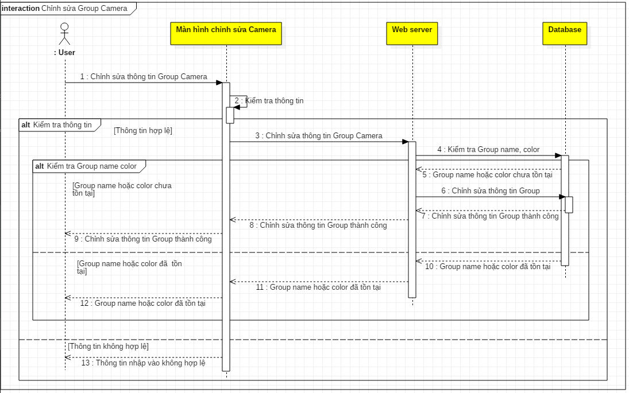

Hình 26. Sơ đồ tuần tự - Chỉnh sửa Group Camera

* + - 1. ***Xóa Group Camera***

|  |  |  |
| --- | --- | --- |
| **Use Case ID** | UC023 | |
| **Tên Use Case** | Xóa Group Camera | |
| **Tóm tắt** | Use case cho phép người dùng xóa Group Camera đã có | |
| **Tác nhân** | User. | |
| **Điều kiện tiên quyết** | Người dùng đã đăng nhập vào hệ thống, tạo project, mua function, đã thêmGroup Camera khi thực hiện Use Case này. | |
| **Kết quả** | Xóa Group Camera thành công | |
| **Kịch bản chính** | **Hành động của tác nhân** | **Phản ứng của hệ thống** |
| Tại giao diện Dashboard, nhấn vào biểu tượng thanh Menu. Nhấn vào F.Smart Door. Chọn vào Res Camera. Chuột phải vào Group chọn xóa Group. Bấm xác nhận |  |
|  | Gửi thông tin lên Server. |
|  | Chỉnh sửa thông tin trong cơ sở dữ liệu. Trả kết quả xử lý về cho Client. |
| **Kịch bản phụ** | Không có | |
| **Ràng buộc phi chức năng** | Không có. | |

Bảng 23. Đặc tả cho chức năng xóa group camera

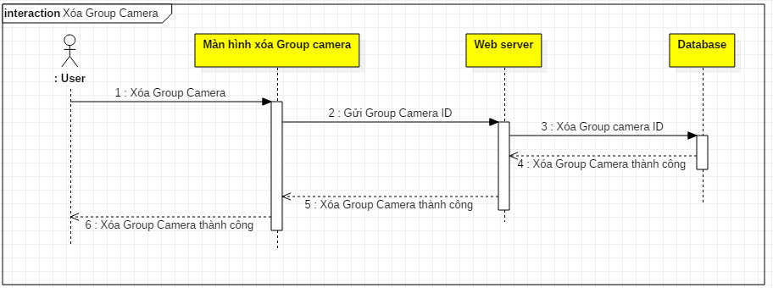

Hình 27. Sơ đồ tuần tự - Xóa Group Camera

* + - 1. ***Thêm mới process***

|  |  |  |
| --- | --- | --- |
| **Use Case ID** | UC024 | |
| **Tên Use Case** | Thêm mới process | |
| **Tóm tắt** | Use case cho phép người dùng thêm mới process | |
| **Tác nhân** | User. | |
| **Điều kiện tiên quyết** | Người dùng đã đăng nhập vào hệ thống, tạo project, mua function khi thực hiện Use Case này. | |
| **Kết quả** | Thêm process thành công | |
| **Kịch bản chính** | **Hành động của tác nhân** | **Phản ứng của hệ thống** |
| Tại giao diện thêm mới person, nhập đầy đủ thông tin và click button Ok để thêm process. |  |
|  | - Kiểm tra thông tin về mặt vật lý (process name phải đủ độ dài, không chứ ký tự đặc biệt…).  - Gửi thông tin lên Server. |
|  | - Server kiểm tra thông tin về mặt logic (Process đã tồn tại hay chưa?).  - Thêm thông tin vào cơ sở dữ liệu. Trả kết quả xử lý về cho Client. |
| **Kịch bản phụ** | Sai input hoặc process đã tồn tại, trả về thông báo cho người dùng. | |
| **Ràng buộc phi chức năng** | Không có. | |

Bảng 24. Đặc tả cho chức năng thêm mới process

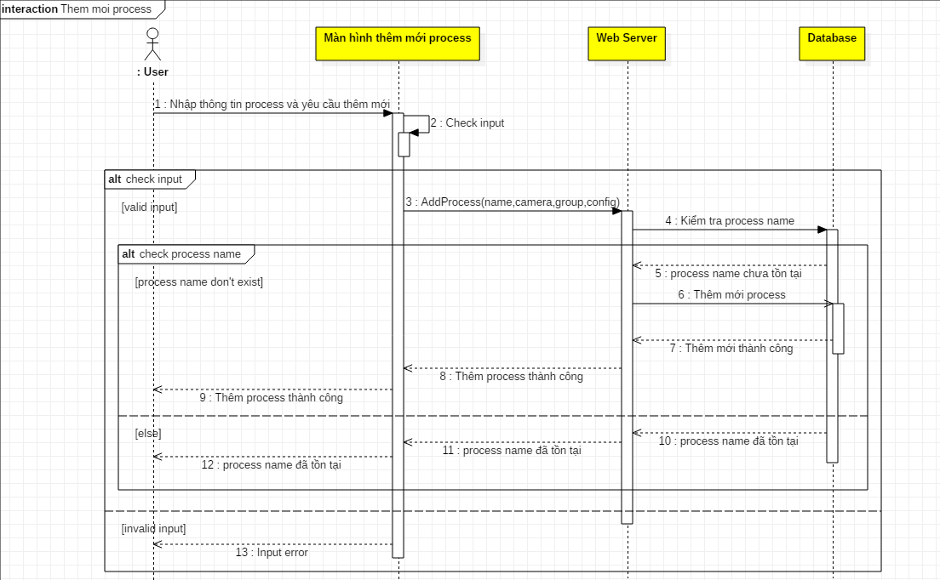

Hình 28. Sơ đồ tuần tự - Thêm mới process

* + - 1. ***Chỉnh sửa process***

|  |  |  |
| --- | --- | --- |
| **Use Case ID** | UC025 | |
| **Tên Use Case** | Chỉnh sửa process | |
| **Tóm tắt** | Use case cho phép người dùng chỉnh sửa process | |
| **Tác nhân** | User. | |
| **Điều kiện tiên quyết** | Người dùng đã đăng nhập vào hệ thống, tạo project, mua function và đã thêm mới process khi thực hiện Use Case này. | |
| **Kết quả** | Thêm process thành công | |
| **Kịch bản chính** | **Hành động của tác nhân** | **Phản ứng của hệ thống** |
| Tai giao diện chỉnh sửa process, điền đầy đủ các thông tin muốn thay đổi.  Nhấp OK để chỉnh sửa person |  |
|  | - Kiểm tra thông tin về mặt vật lý (process name phải đủ độ dài, không chứ ký tự đặc biệt…).  - Gửi thông tin lên Server. |
|  | - Server kiểm tra thông tin về mặt logic (Process name mới đã tồn tại hay chưa?).  - Chỉnh sửa thông tin vào cơ sở dữ liệu. Trả kết quả xử lý về cho Client. |
| **Kịch bản phụ** | Sai input hoặc process name mới đã tồn tại, trả về thông báo cho người dùng. | |
| **Ràng buộc phi chức năng** | Không có. | |

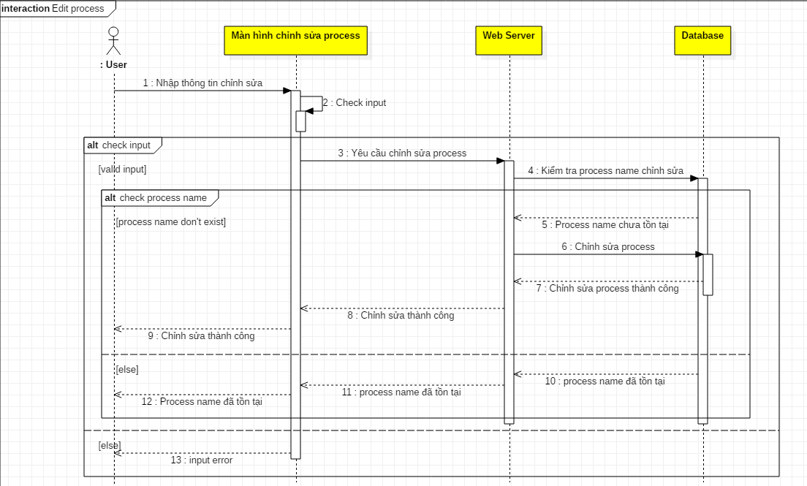Bảng 25. Đặc tả cho chức năng chỉnh sửa process

Hình . Sơ đồ tuần tự - Chỉnh sửa process

* + - 1. ***Xóa process***

|  |  |  |
| --- | --- | --- |
| **Use Case ID** | UC026 | |
| **Tên Use Case** | Xóa process | |
| **Tóm tắt** | Use Case này cho phép người dùng xóa process. | |
| **Tác nhân** | User. | |
| **Điều kiện tiên quyết** | Người dùng đã đăng nhập vào hệ thống, tạo project và mua function. Process đã được thêm trước khi thực hiện User case này. | |
| **Kết quả** | Process được xóa, giao diện danh sách process được cập nhật. | |
| **Kịch bản chính** | **Hành động của tác nhân** | **Phản ứng của hệ thống** |
| - Tai giao diện hiển thị danh sách các process, chọn button delete tại person muốn xóa.  - Thông báo hiện hiện lên, chọn Accept để xóa. |  |
|  | Serser lấy thông tin process được gửi đi, sau đó xóa process. |
| **Kịch bản phụ** | Không có | |
| **Ràng buộc phi chức năng** | Không có. | |

Bảng 26. Đặc tả cho chức năng xóa process

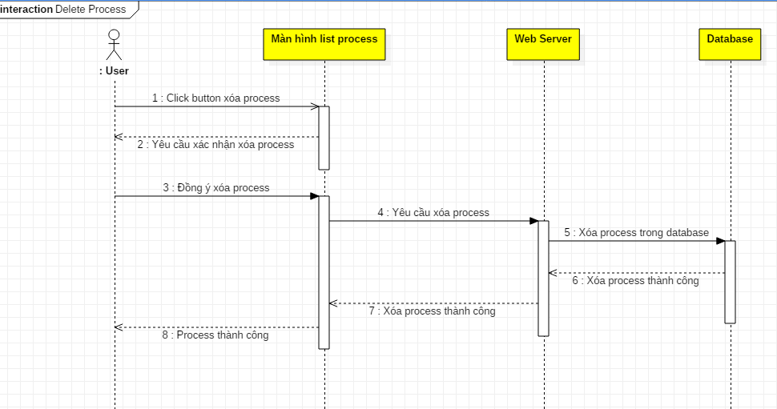

Hình 30. Sơ đồ tuần tự - Xóa process

* 1. **Kết luận**

Trên đây là phần trình bày của chúng tôi về phạm vi của ứng dụng. Qua đó thiết kế sơ đồ use case cho ứng dụng. Các chức năng của ứng dụng được đặc tả chi tiết, kèm theo với mỗi chức năng là sơ đồ tuần tự ứng với chức năng đó. Để có thể xây dựng ứng dụng với những chức năng như trên, tiếp theo nhóm chúng tối sẽ tìm hiểu các công nghệ và môi trường triển khai để có thể áp dụng vào thực hiện xây dựng ứng dụng.

# **Chương 4**

# **Công nghệ và môi trường triển khai**

* Nội dung chương này giới thiệu công nghệ và môi trường triển khai cho ứng dụng phía Client và Server (Vuejs, Python, MySQL, NginX, Google Cloud Platform,).
  1. **Giải pháp công nghệ sử dụng ở phía Client:**
     1. **Giới thiệu và triển khai Vuex:**

Vuex là thư viện giúp quản lý trạng thái các component trong Vue.js, nó là nơi lưu trữ tập trung cho tất cả các component trong một ứng dụng, với nguyên tắc trạng thái chỉ có thể được thay đổi theo kiểu có thể dự đoán. Vuex đưa các trạng thái được chia sẻ của các component ra và quản lý chúng trong một bộ máy toàn cục. Trong đó, các component trở thành các view và các component có thể truy xuất trạng thái hoặc trigger các hành động. Với cách thức này, mã nguồn có cấu trúc và dễ dàng duy trì. [3]

Hình 31. Cách thức vận hành của Vuex [3]

Vuex hoạt động theo mô hình "Luồng dữ liệu một chiều" với các thành phần sau:

* State: Vuex sử dụng một cây trạng thái duy nhất, đối tượng này sẽ chứa tất các trạng thái của ứng dụng, như vậy bạn chỉ có duy nhất một kho lưu trữ cho mỗi ứng dụng, điều này làm cho việc xác định các trạng thái là dễ dàng và cũng đơn giản trong việc tạo ra các ảnh chụp trạng thái (snapshot) của ứng dụng hiện tại.
* Action: Là nơi chứa các hành động như lấy dữ liệu api từ serve hay một hành động làm thay đổi dữ liệu trong CSDL( thêm, sửa, xóa) và hơn thế nữa action commit các thay đổi state ở mutation. Action có thể chứa các hoạt động không đồng bộ.
* Mutation: Trạng thái không thể thay đổi trực tiếp mà chỉ được thay đổi thông qua commit và mỗi commit này là một hành động được thực hiện tại action. Vuex mutation tương tự như sự kiện, mỗi mutation có một kiểu string và một handel.
* Getters: Đôi khi chúng ta cần lấy các trạng thái dựa vào việc tính toán, lọc bỏ các trạng thái được cung cấp bởi kho lưu trữ.
* Module: Vuex sử dụng cây trạng thái duy nhất, tất cả các trạng thái của ứng dụng được đưa vào một đối tượng, như vậy khi ứng dụng phát triển lên, store có thể phình lên rất nhiều. Vuex cho phép chia nhỏ store thành các module nhỏ hơn, mỗi module cũng có state, mutation, action, getter và thậm chí còn cho phép các module lồng nhau.
* Để phù hợp với đề tài F.Cloud Console, Vuex được áp dụng vào với thành phần Module để tránh việc store bị phình ra quá nhiều khó quản lý.

Hình 32. Bố cục Vuex trong đồ án

* + 1. **Giới thiệu về NginX:**
       1. ***Tổng quan:***

Nginx là 1 máy chủ reverse proxy mã nguồn mở cho các giao thức HTTP, HTTPS, SMTP, POP3 và IMAP, cũng như là 1 máy chủ cân bằng tải (load balancer), HTTP cache và web. Dự án Nginx được bắt đầu với việc tập trung vào tính đồng thời cao, hiệu năng cao và sử dụng tài nguyên thấp và được phát triển bởi Igor Sysoev vào nằm 2002, được phân phối ra công chúng lần đầu vào nằm 2004.

Không giống với các máy chủ web truyền thống, Nginx không dựa trên luồn (thread) để xử lý yêu cầu. Thay vào đó, nó sử dụng 1 kiến trúc bất đồng bộ hướng sự kiện linh hoạt . Kiến trúc này sử dụng ít, nhưng quan trọng hợn, là lượng bộ nhớ có thể dự đoán khi hoạt động. Đây chính là điểm mấu chốt khiến Nginx là 1 trong số ít những máy chủ được viết để giải quyết vấn đề C10K

Nói đến đây một số bạn sẽ tò mò là vấn đề C10K là gì ? Hiểu đơn giản thì do các máy chủ web truyền thống xử lý các yêu cầu dựa trên luồn (thread), tức là mỗi khi máy chủ web nhận được 1 yêu cầu mới, nó sẽ tạo ra 1 luồng mới để xử lý cho yêu cầu này, và cứ thế khi số lượng các yêu cầu gửi đến máy chủ web ngày càng nhiều thì số lượng các luồn xử lý này trong máy chủ sẽ ngày càng tăng. Và điều này dẫn đến việc thiếu hụt tài nguyên cấp cho các luồn xử lý trên

Hiện nay, có khoảng 14,72 % (hơn 137 triệu) các website trên Internet đang sử dụng Nginx là máy chủ web. [4]

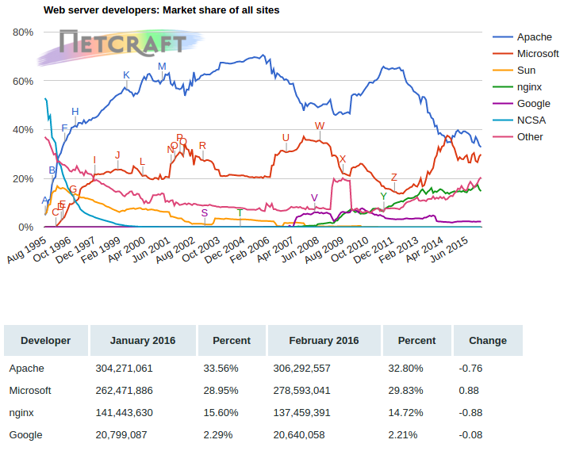

Hình 33. Mức độ sử dụng Web server [4]

* + - 1. ***Kiến trúc của Nginx***

Khi được khởi chạy service, nginx khởi tạo mọt tiến trình chủ và cũng là tiến trình duy nhất tồn tại trong bộ nhớ Master Process. Tiến trình này không chịu trách nhiệm tự xử lý bất kỳ request nào từ phía client mà thay vào đó nó sinh ra các tiến trình con gọi là Worker Process để xử lý các request này. [4]

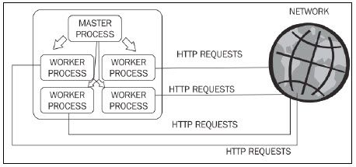

Hình 34 Cách thức vận hành của Nginx [4]

Để định nghĩa cho các Worker Process này, chúng ta cần sử dụng tệp tin cấu hình để xác định số tiến trình, số lượng kết nối, tài khoản và nhóm tài khoản mà mỗi Worker Process chạy

* + 1. **Vấn đề HTTP client – Axios:**

Có nhiều cách gọi API từ front-end để kết nối và lấy dữ liệu từ một Web Service. Một số thư viện để kết nối với Internet và nhận dữ liệu từ Server như: Fetch, Axios, Request-promise, Superagent,…

Chính vì có nhiều thư viện hỗ trợ việc liên lạc giữa front-end (Client) với Server như vậy, nhóm chúng tôi sẽ tiến hành tìm hiểu, so sánh để đưa ra lựa chọn thích hợp.

Về mức độ phổ biến thì chúng tôi sẽ dựa theo đánh giá số sao trên Github tương ứng với từng thư viện: Axios (59608), Fetch (161), Request-promise (3918),…).

Với mức độ phổ biến ở Việt Nam chúng tôi sẽ tiến hành lập bảng so sánh 2 thư viện là Axios và Fetch

Bảng so sánh:

|  |  |  |  |
| --- | --- | --- | --- |
| **Tiêu chí so sánh** | **Axios** | **Fetch** | **Nhận xét** |
| **Thực hiện việc gửi Request** | Cả hai thư viện đều hỗ trợ thực thi Request | |  |
| **Response** | - Tự động trả về kiểu dữ liệu JSON.  - Có thể hủy Request và đặc tính thời gian chờ phản hồi | - Không tự động trả về kiểu dữ liệu JSON.  - Không cung cấp API để đặt thời gian chờ phản hồi.. |  |
| **Cookies** | - Tự động gửi trả Cookies về Server khi tạo 1 request | - Không tự động gửi trả Cookies về Server khi tạo 1 request |  |
| **Cập nhật tiến độ Uploads/ Downloads** | - Axios được xây dựng dựa trên các XHR API cũ hơn, có thể khai báo các hàm callback cho onUploadProgress và onDownloadProgress để hiện thị phần trăm thành công tại giao diện cho app | - Không hỗ trợ |  |
| **HTTP error code** | - Axios sẽ reject tất cả các promise của request nếu một trong các mã lỗi trên được trả về | - Khi server trả về các mã lỗi 4xx hay 5xx, thì hàm catch() sẽ không được gọi đến và người lập trình viên phải tự kiểm tra trạng thái của mã trả về để xác định xem liệu request đó có thành công hay không |  |
| **Browser** | - Hỗ trợ tất cả browser hiện có như Firefox, Chrome, Edge, IE, Safari, Opera,… | - Hỗ trợ một số trình duyệt phổ biến hiện nay mà thôi |  |

Bảng 27. Bảng so sánh Axios và Fetch

* **Kết luận:** Cả hai thư viện trên đều đáp ứng đủ các nhu cầu cho dự án hiện tại của nhóm tôi. Tuy nhiên, theo khảo sát thì tài liệu của Axios đầy đủ hơn so với Fetch, cú pháp nhìn rõ ràng hơn và có nhiều lựa chọn để tùy chỉnh (customize), cộng đồng người sử dụng cũng đông hơn nên nhóm tôi quyết định chọn Axios làm thư viện thực hiện gửi nhận dữ liệu giữa Client và Server để có thể có được sự hỗ trợ tốt nhất.
  1. **Giải pháp công nghệ sử dụng ở phía server**
     1. **Ngôn ngữ Python**

Python là một ngôn ngữ đa nền tảng có thể thực thi trên nhiều hệ điều hành khác nhau : Unix, MS-DOS ,Windows,Mac OS, Linux… Bạn có thể sử dụng nó trong các lĩnh vực như phát triển phần mềm, phát triển web, thiết kế web,v.v… Ngoài ra , Python còn có các đặc điểm nổi bật như :

* ***Đơn giản*** : Cú pháp đơn giản giúp cho người lập trình dễ dàng đọc và tìm hiểu.
* Tốc độ**: Python** có tốc độ xử lý nhanh hơn so với ngôn ngữ PHP
* ***Tương tác*** : Chế độ tương tác cho phép người lập trình thử nghiệm tương tác sửa lỗi của các đoạn mã.
* ***Chất lượng*** :Thư viện có tiêu chuẩn cao, **Python** có khối cơ sở dữ liệu khá lớn nhằm cung cấp giao diện cho tất cả các CSDL thương mại lớn.
* Thuận tiện**: Python** được biên dịch và chạy trên tất cả các nền tảng lớn hiện nay.
* ***Mở rộng***: Với tính năng này, Python cho phép người lập trình có thể thêm hoặc tùy chỉnh các công cụ nhằm tối đa hiệu quả có thể đạt được trong công việc.
* ***GUI Programming***: Giúp cho việc thực hiện ảnh minh hoạ di động một cách tự nhiên và sống động. [5]
* *Kết luận:* Với những tính năng nổi bật nói trên cộng với rất nhiều những lợi thế khác, chúng ta có thể thấy Python dường như có thể xử lý mọi vấn đề liên quan lập trình cho chúng ta – và xây dựng một ứng dụng là web service cũng không phải là ngoại lệ.
  + 1. **Framework Django**

Django là một web framework Python, sử dụng mô hình Model-View-Control (MVC). Mục tiêu chính của Django là đơn giản hóa việc tạo các website phức tạp có sử dụng cơ sở dữ liệu. Django tập trung vào tính năng “có thể tái sử dụng” và “có thể tự chạy” của các component, tính năng phát triển nhanh, không làm lại những gì đã làm. Một số website phổ biến được xây dựng từ Django là Pinterest, Instagram, Mozilla, và Bitbucket. Django có các ưu điểm nổi bật như:

* Có đầy đủ các thư viện/module cần thiết: Django có sẵn các thư viện về user authentication, content admin, site maps, RSS feed v.v...
* Đảm bảo về tính bảo mật: Không còn các nỗi lo về các lỗi bảo mật thông thường như SQL Injection, cross-site scripting, cross-site request forgery hay [clickjacking](https://junookyo.blogspot.com/2013/11/clickjacking-qua-khu-hien-tai-va-tuong-lai.html) nữa. Django cũng cung cấp cả phương pháp để lưu mật khẩu an toàn nữa!
* Khả năng mở rộng tốt: Django có thể đáp ứng lượng traffic lớn, nghĩa là bạn không cần phải lo lắng về khả năng scale sản phẩm của mình nữa.
* Ngoài ra Django còn hỗ trợ ORM, dễ dàng chuyển đổi qua lại giữa các database engine một cách dễ dàng [6]

Hình 35. Sơ đồ tổng quan về mô hình Django để xây dựng Fcloud Console

* Để xây dựng server sử dụng Django, đầu tiên chúng ta sẽ xây dựng các models thông qua sơ đồ lớp đã được tạo dựng

Hình 36. Cấu trúc một model trong Django

* Một model điển hình của Django được xây dựng như sau:
* Đầu tiên, chúng ta sẽ xây dựng một lớp là lớp con của lớp Model
* Xây dựng các trường trong lớp
* Đánh dấu các khóa chính và khóa ngoại thông qua primary_key và ForeignKey
* Sau đó, xây dựng các Controller để tiến hành xử lý các request mà người dùng có thể gọi đến.
* Cuối cùng, nối các request từ client đến controller thông qua URL. Từ đây, Client có thể gọi các request thông qua các URL này.

Hình 37. Cấu trúc file url trong Django

* *Kết luận:* Chính vì những đặc điểm nổi bật trên của Django nên nhóm quyết định xây dựng web service trên framework này.
  + 1. **RESTful API web service:**
       1. **Giới thiệu về Rest API**

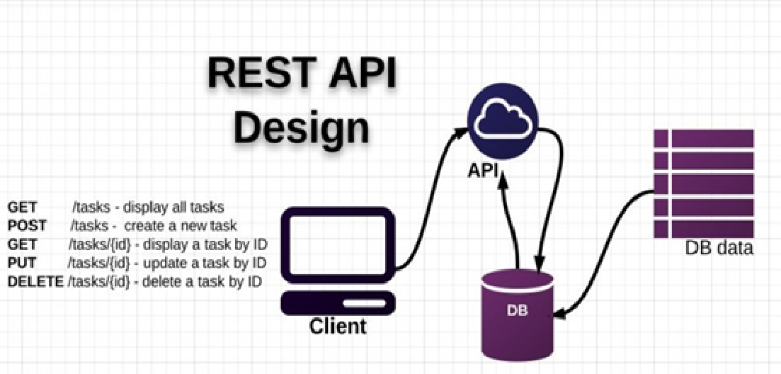

Hình 38. Sơ đồ vận hành RestAPI [7]

**REST** (**RE**presentational **S**tate **T**ransfer) là một dạng chuyển đổi cấu trúc dữ liệu, là một phong cách kiến ​​trúc cho việc thiết kế các ứng dụng có kết nối. Nó sử dụng HTTP đơn giản để tạo cho giao tiếp giữa các máy. Vì vậy, thay vì sử dụng một URL cho việc xử lý một số thông tin người dùng, REST gửi một yêu cầu HTTP như GET, POST, DELETE, vv đến một URL để xử lý dữ liệu

**API** (**A**pplication **P**rogramming **I**nterface) là giao diện lập trình ứng dụng giúp tạo ra các phương thức kết nối với các thư viện và ứng dụng khác nhau.

**REST API** là một ứng dụng chuyển đổi cấu trúc dữ liệu có các phương thức để kết nối với các thư viện và ứng dụng khác. REST API không được xem là một công nghệ, nó là một giải pháp để tạo ra các ứng dụng web services thay thế cho các kiểu khác như SOAP, WSDL (Web Service Definition Language),… [7]

* + - 1. **Áp dụng RestAPI vào Fcloud Console**

Framework Django hỗ trợ thư viện Django REST Framework để giúp xây dựng một hệ thống Rest API hoàn chỉnh.

Để xây dựng được 1 giao thức HTTP, đầu tiên chúng ta cần phải import tất cả các thư viện cần thiết vào:

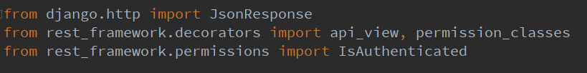

Hình 39. Các thư viện cần thiết để xây dựng một controller trong RestAPI

Xây dựng một Controller trong RestAPI gồm:

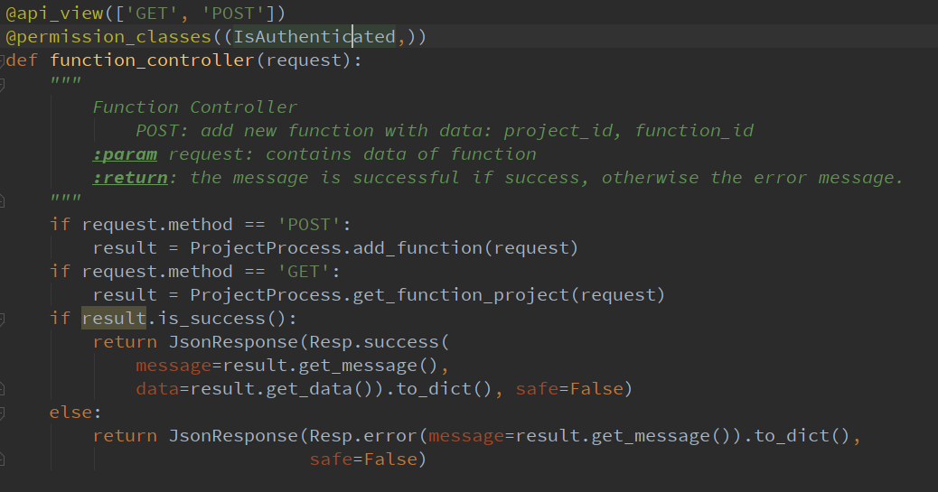

Hình 40. Cấu trúc một Controller

@api_view(['GET', 'POST'])

* Nhận tất cả các phương thức HTTP mà server phải phản hồi

@permission_classes((IsAuthenticated,))

* Khai báo class dùng để xác thực

if request.method == 'POST':

* Điều kiện của phương thức HTTP

result = ProjectProcess.add_function(request)

* Gọi hàm xử lý request

if result.is_success():  
 return JsonResponse(Resp.success(  
 message=result.get_message(),  
 data=result.get_data()).to_dict(), safe=False)  
else:  
 return JsonResponse(Resp.error(message=result.get_message()).to_dict(),  
 safe=False)

* Trả về kết quả Json cho client

***Kết quả và đánh giá kết quả xây dựng RestAPI***

* Cài đặt được các API phục vụ đầy đủ các nhu cầu request từ Client.
* Xây dựng được hệ thống giao tiếp Client – Server.
* Hiểu được cách làm việc của JWT. Tự cài đặt được chức năng tạo token để cung cấp cho Client, cũng như xác thực được tính hợp lệ của request từ Client thông qua token này.
* ***Đánh giá mức độ hoàn thành: 100%***
  + 1. **Giới thiệu hệ quản trị CSDL MySQL**

MySQL là hệ quản trị cơ sở dữ liệu quan hệ sử dụng ngôn ngữ truy vấn có cấu trúc (SQL). MySQL là có tốc độ cao, ổn định và dễ sử dụng, có tính khả chuyển, hoạt động trên nhiều hệ điều hành cung cấp một hệ thống lớn các hàm tiện ích rất mạnh. MySQL có nhiều phiên bản cho các hệ điều hành khác nhau: Windows, Linux, Mac OS X, Unix, FreeBSD, NetBSD, Novell NetWare, SGI Irix, Solaris, SunOS,…

#### Vai trò của module:

* Đối tượng model của API Web Services sẽ là thành phần giao tiếp giữa Web Services và cơ sở dữ liệu. Django và MySQL sẽ giao tiếp với nhau thông qua Django ORM.

#### Đồ án yêu cầu cần phải xây dựng 2 database server khác nhau là fusers và fai_service. Fusers là database lưu trữ thông tin người dùng như : tài khoản người dùng, token , vai trò của người dùng. Fai_service là database lưu trữ các dữ liệu về thông tin các Dự án , các Chức năng và các Process. Vì dữ liệu FAI_service được xây dựng dựa trên database của phía công ty nên cần thiết phải xây dựng 2 database khác nhau. [8]

* **Đánh giá mức độ hoàn thành: 100%**
  + 1. **Mô hình Authentication JWT**

* Trước tiên, khi người dùng tiến hành đăng nhập thông tin tài khoản, hệ thống xác thực sẽ tiến hành kiểm tra thông tin username và password. Nếu thông tin xác thực đúng, hệ thống sẽ tiến hành khởi tạo một JWT Token và trả về cho người dùng.
* Khi người dùng mong muốn gửi một request yêu cầu xác thực thì Client sẽ gửi kèm JWT Token (đã được lưu ở web browser khi người dùng đăng nhập) tại HTTP Header
* Sau khi hệ thống kiểm tra token thành công thì sẽ tiến hành xử lý request và gửi response về cho Client
  1. **Kết luận**

Trên đây là những công nghệ và môi trường triển khai tiêu biểu được nhóm áp dụng để xây dựng ứng dụng. Tuy có rất nhiều công nghệ hay có thể áp dụng vào đề tài, tuy nhiên sau quá trình tìm hiểu và phân tích các công nghệ trên cùng với yêu cầu của công ty Fujinet, nhóm chúng tôi quyết định đây sẽ là những công nghệ, môi trường được sử dụng để phát triển ứng dụng. Tại chương tiếp theo, chúng tôi sẽ giới thiệu cách ứng dụng hoạt động cũng như các giao diện minh họa được cài đặt.

**Chương 5**

**Cài đặt minh họa ứng dụng**

* 1. **Sơ đồ vận hành**

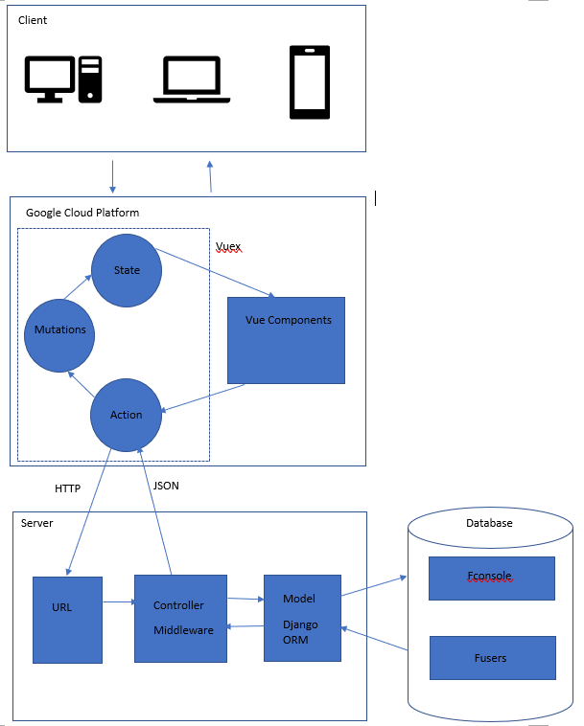

Hình 41. Sơ đồ vận hành của F.Cloud Console

Hình trên biểu diễn sơ đồ hoạt động của ứng dụng F.Cloud Console trong thực tế. Quá trình khi người dung tương tác với hệ thống và được phản hồi lại như sau:

* Bước 1: Khi người dung truy cập địa chỉ: <https://doantotnghiep-2019.appspot.com/> và thực hiện các thao tác trên F.Cloud Console. Trang web sẽ lắng nghe sự kiện này
* Bước 2: Khi nhận được Action từ phía Client trên nền tảng Google Cloud Platform khi đã deploy Vuejs (có sử dụng Vuex) sẽ thực hiện Circle Life và gọi Axios đến phía Server bằng giao thức HTTP.
* Bước 3: Ở phía Server khi nhận được Request thì gọi đến Controller
* Bước 4: Thực hiện xử lý Model
* Bước 5: Lưu nhận thay đổi vào Database
* Bước 6: Database phản hồi sau khi thực hiện
* Bước 7: Phía Server cập nhật những thay đổi và gửi về Vue với kiểu JSON
* Bước 8: Vue nhận được phản hồi thực hiện cập nhật Mutations, State, Vue Components để render và hiển thị lên phía Client.
  1. **Giao diện các chức năng chính**
     1. **Chức năng đăng ký:**
* Diễn giải: Tại màn hình Trang chủ, người dung chọn đăng ký tài khoản, nhập đầy đủ thông tin tài khoản, chọn đồng ý điều khoản, sau đó bấm nút đăng ký. Trang web có thể kiểm tra người dùng có nhập đầy đủ thông tin cần thiết hay không? Server kiểm tra thông tin có bị trùng không? Nếu không thì thêm thông tin vào Database và trả về đăng ký thành công, nếu có thì thông báo lỗi, trả kết quả xử lý và hiển thị cho người dung biết. Ứng dụng có kiểm tra đầy đủ Input ở phía Client( Website). Có sử dụng mã hóa mật khẩu theo kiểu SHA256 khi gửi đi trên đường truyền.
* Sơ đồ chuyển màn hình:

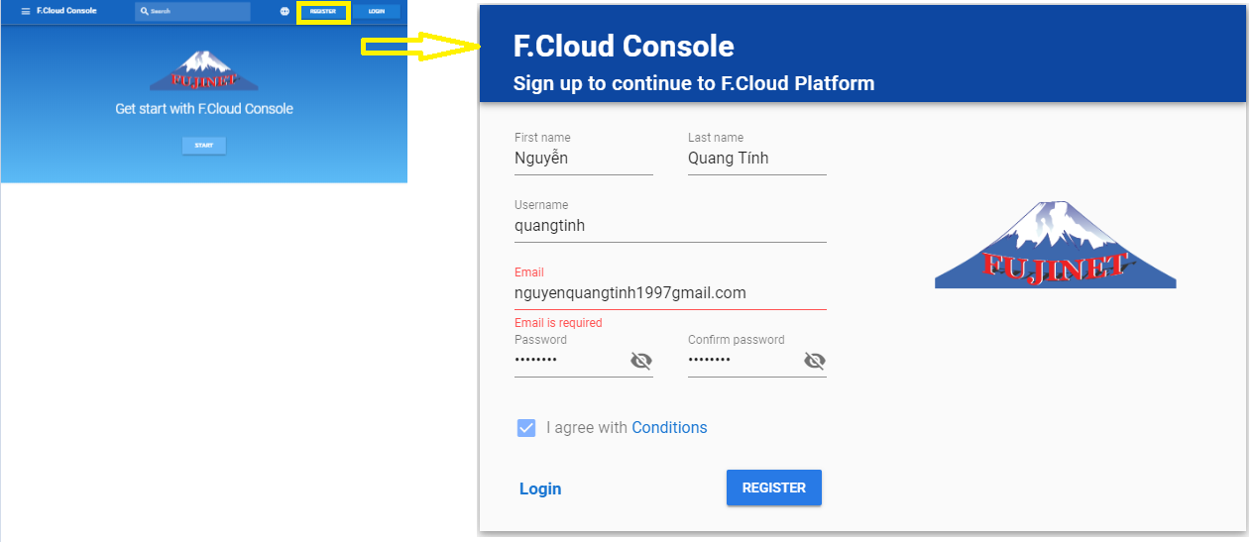

Hình . Sơ đồ chuyển màn hình – Đăng ký tài khoản

* Đánh giá mức độ hoàn thành: 100%
  + 1. **Chức năng đăng nhập:**
* Diễn giải: Tại màn hình đăng nhập, nhập thông tin username, password. Trang web kiểm tra tính hợp lệ của thông tin nhập vào. Nếu không hợp lệ hiển thị lỗi lên màn hình, ngược lại gửi thông tin đăng nhập của người dùng lên Server. Server kiểm tra thông tin tài khoản có tồn tại trong Database không? Trả kết quả xử lý về hiển thị lên màn hình. Có kiểm tra Input phía Client, mã hóa mật khẩu SHA256 khi gửi đi để đảm bảo tính bảo mật.
* Sơ đồ chuyển màn hình:

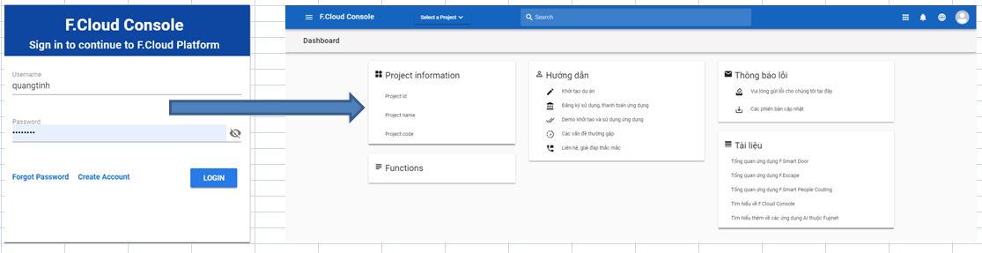

Hình . Sơ đồ chuyển màn hình – Đăng nhập

* Đánh giá mức độ hoàn thành: 100%
  + 1. **Chức năng tạo Project:**
* Diễn giải: Tại màn hình Dashboard chọn Project sau đó khởi tạo Project. Nhập thông tin tên Project, mã Project. Có kiểm tra đầy đủ thông tin nhập vào trước khi gửi đến Server. Server kiểm tra thông tin Project có tồn tại trong Database chưa, nếu có hiển thị Project đã tồn tại, chưa thì thêm vào Database. Sau đố người dung chọn vào Project để sử dụng, ở Dashboard hiển thị đầy đủ thông tin Project đã tạo
* Sơ đồ chuyển màn hình:

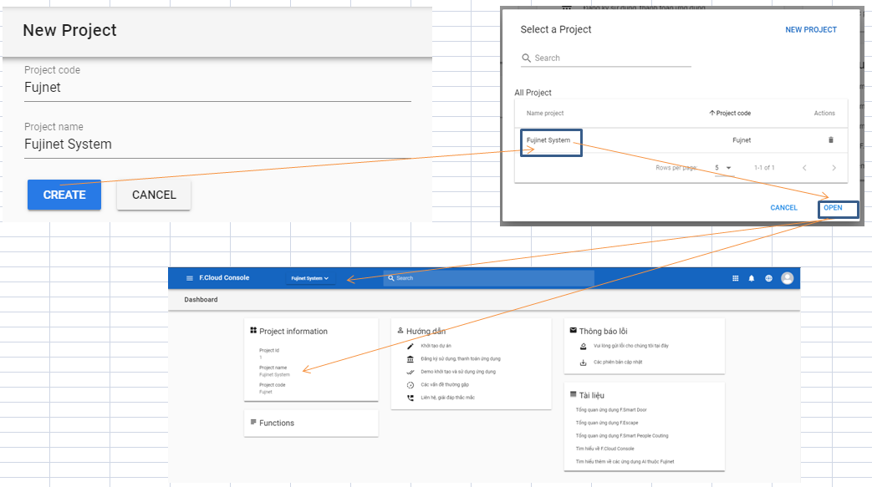

Hình . Sơ đồ chuyển màn hình – Tạo Project

* Đánh giá mức độ hoàn thành: 100%
  + 1. **Chức năng thêm Camera:**
* Diễn giải: Tại màn hình ResCamera, người dung nhập đầy đủ thông tin tên Camera, Stream URL, … nhấn OK để gửi thông tin lên Server. Tại phía Server sẽ kiểm tra thông tin Camera trong Database đã tồn tại chưa, nếu có rồi thì thông báo lỗi về phái người dung. Chưa tồn tại thì thêm vào Database và hiển thị Camera trên danh sách ResCamera
* Sơ đồ màn hình:

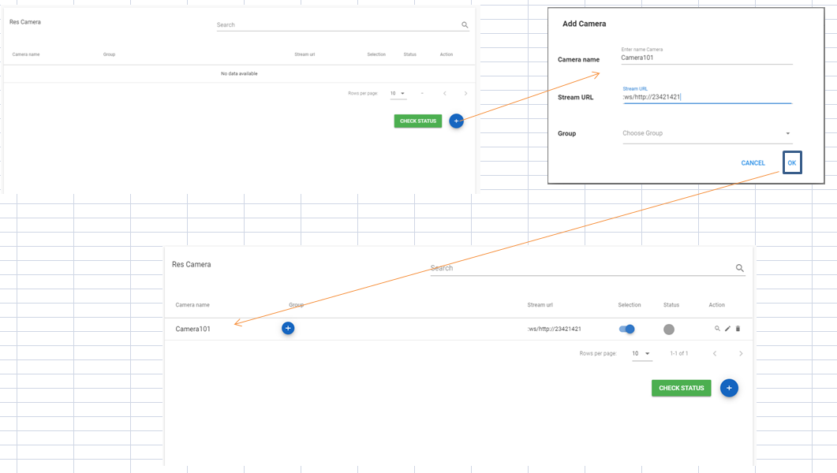

Hình . Sơ đồ chuyển màn hình – Thêm Camera

* Đánh giá mức độ hoàn thành: 100%
  + 1. **Chức năng kiểm tra trạng thái Camera:**
* Diễn giải: Bấm vào nút kiểm tra trạng thái Camera phía Server sẽ nhận được sự kiện và gửi về trạng thái thật của Camera sau khi kiểm tra. Màu đỏ báo Camera đang tắt, màu xanh báo Camera đang hoạt động
* Sơ đồ màn hình:

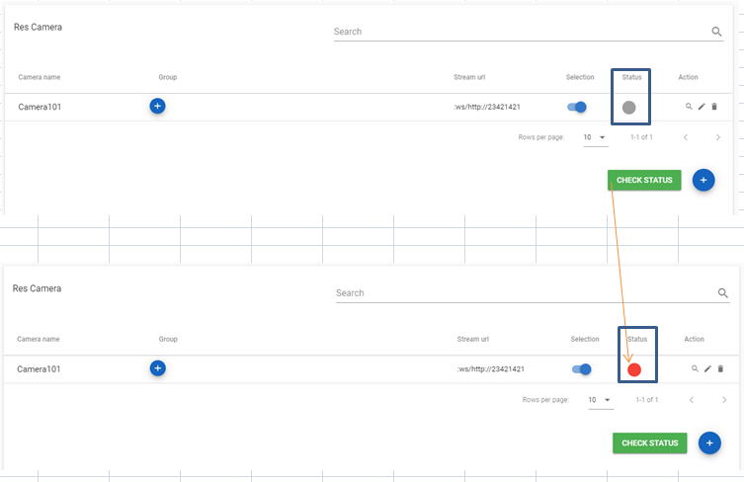

Hình . Sơ đồ chuyển màn hình – Kiểm tra trạng thái Camera

* Đánh giá mức độ hoàn thành: 100%
  + 1. **Chức năng xem Camera:**
* Diễn giải: Tại màn hình ResCamera bấm vào icon kính lúp để xem Camera. Giao diện hiển thị lên trực tiếp camera và các thông tin liên quan của Camera như tên, link StreamURL
* Sơ đồ màn hình:

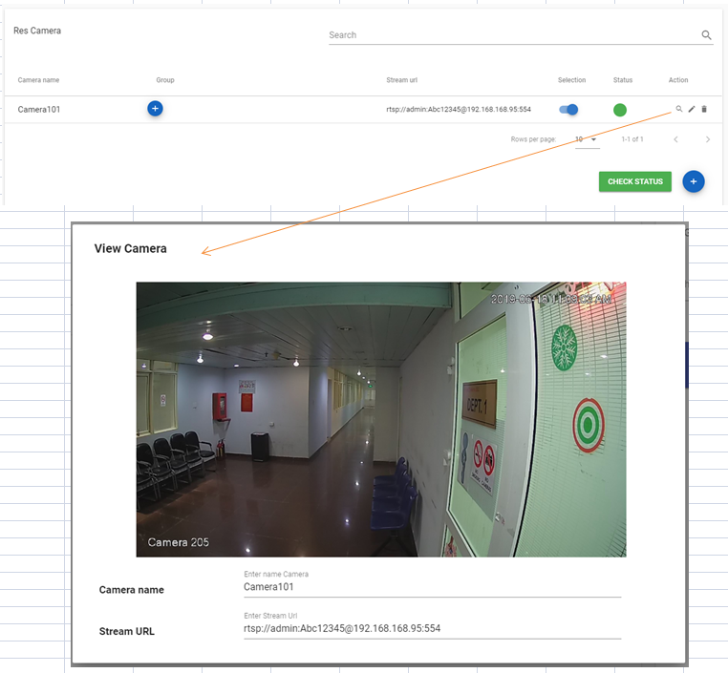

Hình . Sơ đồ chuyển màn hình – Xem Camera

* Đánh giá mức độ hoàn thành: 100%
  + 1. **Chức năng thêm person mới:**
* Diễn giải:Từ trang xem resource person , chúng ta nhấn chọn nút (+) ở góc phải. Sau khi giao diện màn hình Add person hiện ra , chúng ta sẽ nhập đầy đủ thông tin gồm Person code , thêm hình ảnh và group rồi nhấn OK. Kết quả : Person mới được thêm vào.
* Sơ đồ màn hình:

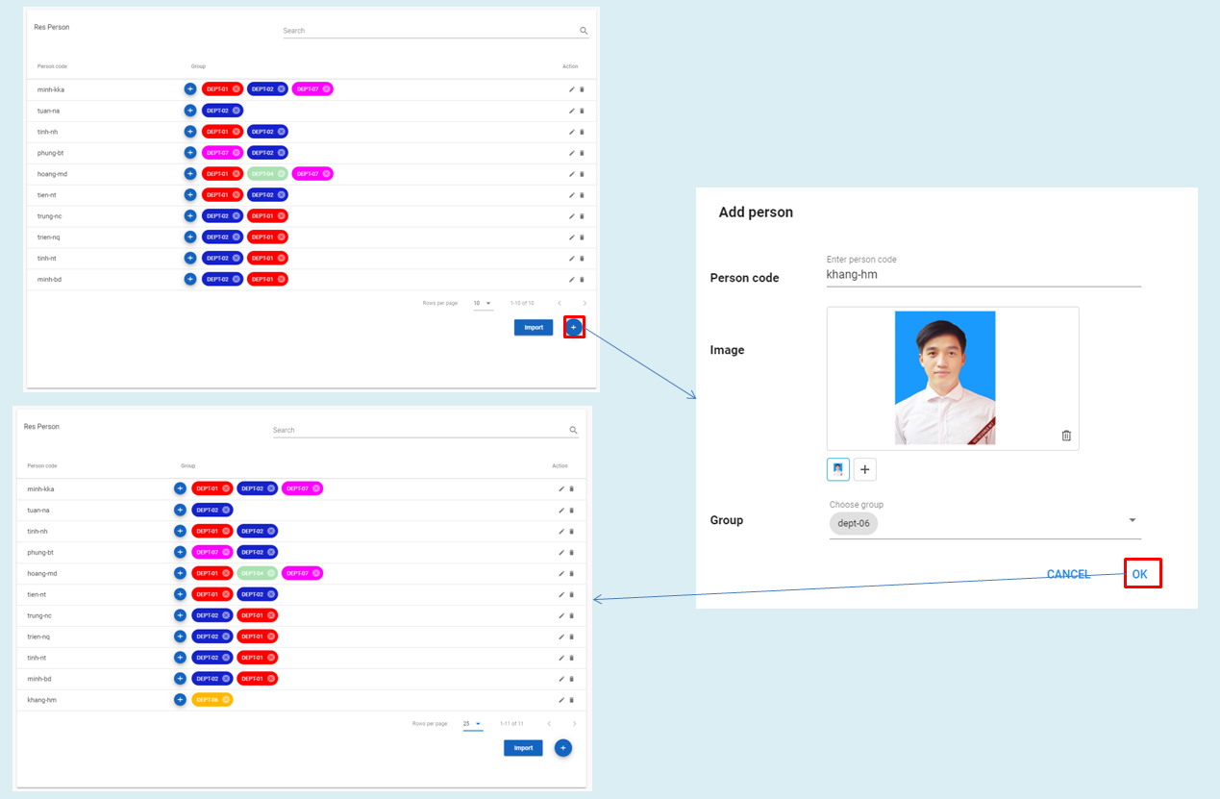

Hình . Sơ đồ chuyển màn hình – Thêm Person

* Đánh giá mức độ hoàn thành: 100%
  + 1. **Chức năng thêm Group Person mới:**
* Diễn giải: Ở giao diện Resource person , chúng ta nhấn chọn nút thêm [+]. Sau khi giao diện màn hình AddGroup hiện ra, chúng ta nhập đầy đủ thông tin của group như : Group code, group name, group color và nhấn OK. Group vừa được tạo sẽ được hiển thị bên mục Group
* Sơ đồ màn hình:

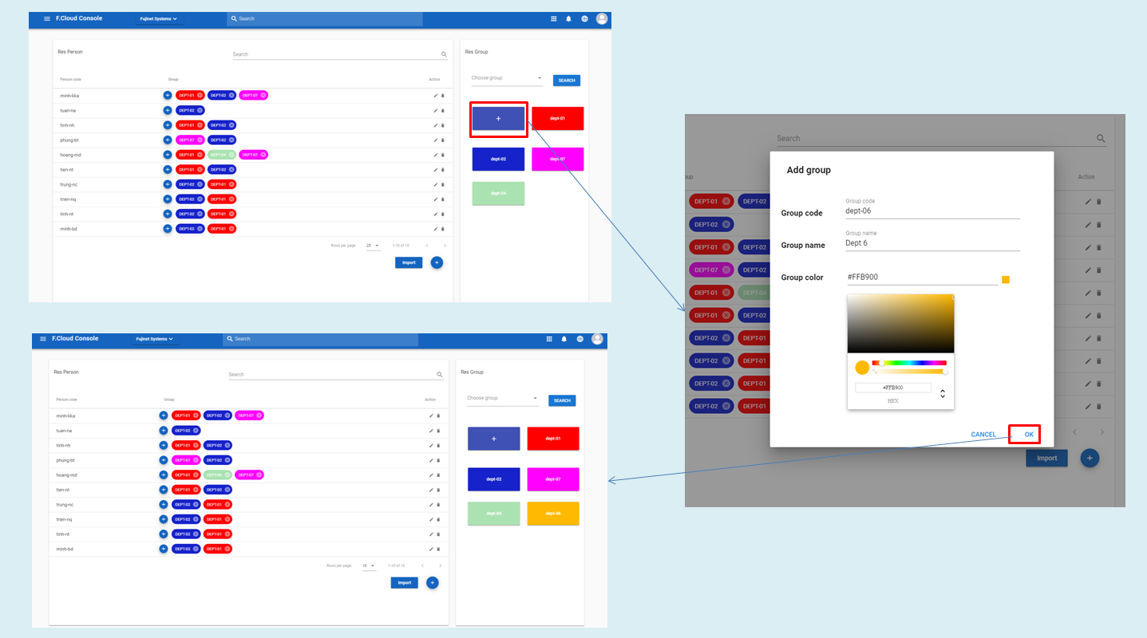

Hình . Sơ đồ chuyển màn hình – Thêm Group Person

* Đánh giá mức độ hoàn thành: 100%
  + 1. **Chức năng Import Person:**
* Diễn giải: Ở màn hình Resource person , chúng ta nhấn chọn nút import. Chọn Tải lên , chọn thư mục cần add vào và nhấn nút OK. Giao diện sẽ trả về số người vừa được thêm kèm theo số người đã có sẵn trong Project
* Sơ đồ màn hình:

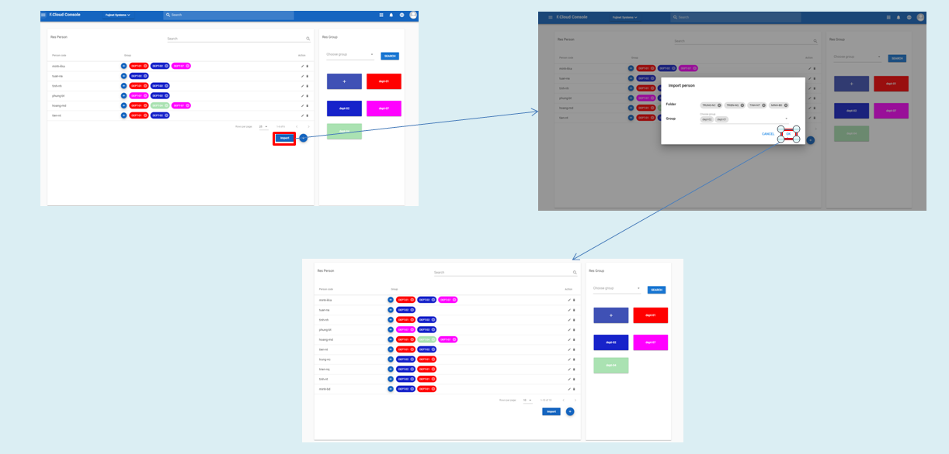

Hình . Sơ đồ chuyển màn hình – Import Person

* Đánh giá mức độ hoàn thành: 100%
  + 1. **Chức năng giới thiệu các sản phẩm:**
* Diễn giải: Khi truy cập vào trang web khi chưa đăng nhập, trang giới thiệu các ứng dụng có trong F.Cloud Console sẽ được hiển thị. Người dùng sẽ được xem các thông tin giới thiệu, nội dung chính của các ứng dụng như F.Smart Door, F.Escape, F.Smart People Counting. Ngoài ra là thông tin công ty và thông tin liên hệ cũng được hiển thị tại đây. Khi người dùng chọn xem chi tiết một ứng dụng thì trang sẽ được chuyển hướng tới trang chi tiết của ứng dụng đó. Tại trang chi tiết ứng dụng sẽ có thông tin, hình ảnh, video minh họa rõ ràng và cụ thể hơn.
* Sơ đồ màn hình:

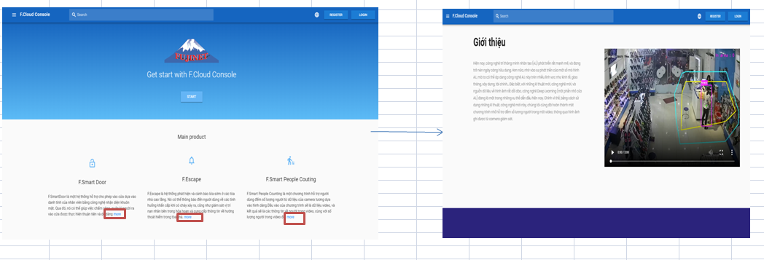

Hình . Sơ đồ chuyển màn hình – Giới thiệu sản phẩm

* Đánh giá mức độ hoàn thành: 100%
  + 1. **Chức năng tạo Process:**
* Diễn giải: Khi truy cập vào trang quản lý process của ứng dụng F.Smart Door sẽ hiển thị các process hiện có, trạng thái của các process đó. Nhấn vào nút thêm mới ở cuối màn hình bên phải giao diện thêm mới process được hiển thị. Tại giao diện thêm mới process nhập đầy đủ thông tin yêu cầu và nhấn Submit. Nếu dữ liệu không phù hợp thì sẽ hiển thị thông báo lỗi, nếu phù hợp process sẽ được khởi tạo và hiện thị lên.
* Sơ đồ màn hình:

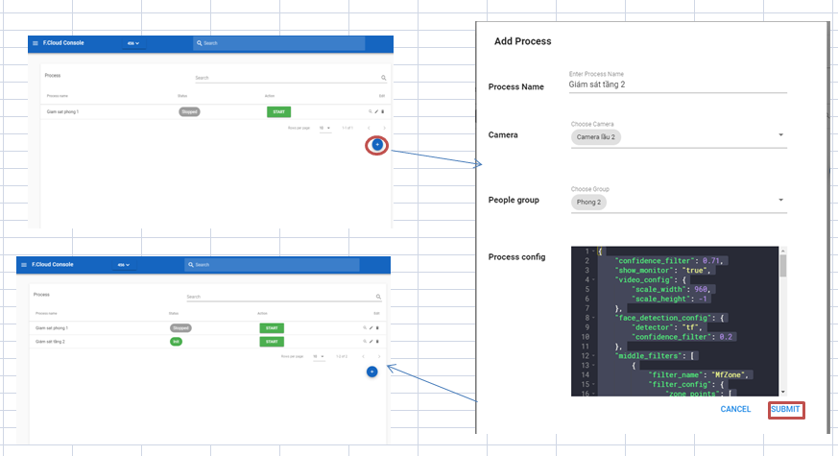

Hình . Sơ đồ chuyển màn hình – Tạo Process

* Đánh giá mức độ hoàn thành: 100%
  + 1. **Chức năng khởi động Process**
* Diễn giải: Khi truy cập vào trang quản lý process của ứng dụng F.Smart Door sẽ hiển thị các process hiện có, trạng thái của các process đó. Nhấn vào nút start tại process muốn khởi động. Xác nhận muốn khởi động nhấn Accept. Process được khởi động và hiển thị lên màn hình.
* Sơ đồ màn hình:

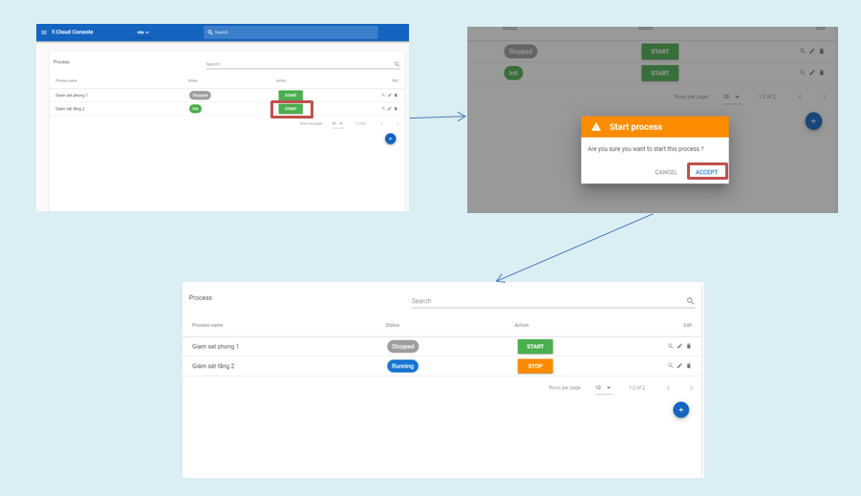

Hình 53. Sơ đồ chuyển màn hình – Khởi động Process

* Đánh giá mức độ hoàn thành: 100%
  1. **Kết luận**

Ở chương này, chúng tôi nêu lên cách thức ứng dụng vận hành, cùng với đó là hình ảnh, diễn giải những giao diện chính của ứng dụng để có thể mô tả minh họa nhất cho ứng dụng. Tiếp theo, chúng tôi sẽ trình bày kết luận những điều đã đạt được, chưa đạt được trong quá trình xây dựng ứng dụng, cùng với đó là hướng phát triển ứng dụng trong tương lai.

**Chương 6**

**Kết luận và hướng phát triển**

* Nội dung chương này trình bày những kết luận, những điều đã thực hiện và chưa thực hiện được. Những điều cần cải thiện cũng như hướng phát triển cho ứng dụng trong tương lai.

1. **Kết luận**

Về cơ bản, các chức năng do phía công ty yêu cầu đều đã hoàn thành. Ngoài ra chúng tôi cũng tìm hiểu thực hiện chức năng như quản lý Fire Detect, quản lý People Counting. Các chức năng này hiện vẫn chưa hoàn thành nhưng đã xây dựng được tiền đề để tiếp tục hoàn thiện trong tương lai.

* + 1. ***Những điều đã thực hiện được***

Sau quá trình hoàn thành đề tài, nhóm chúng tôi đã tổng hợp lại những gì đã thực hiện được như sau:

* **Về kĩ thuật:**

Xây dựng đầy đủ các chức năng công ty yêu cầu.

|  |  |  |
| --- | --- | --- |
| STT | Chức năng | Hoàn thành |
| 1 | Quản lý tài khoản người dùng | ✓ |
| 2 | Quản lý person (thêm, xóa, chỉnh sửa) | ✓ |
| 3 | Quản lý group person (thêm, xóa, chỉnh sửa) | ✓ |
| 4 | Quản lý camera (thêm, xóa, chỉnh sửa) | ✓ |
| 5 | Quản lý group camera (thêm, xóa, chỉnh sửa) | ✓ |
| 6 | Quản lý process (thêm, xóa, chỉnh sửa, khởi động process, ngừng process) | ✓ |

Bảng 28. Những điều đã đạt được

* **Về kỹ năng và giao tiếp nhóm:**
* Áp dụng quy trình thác nước vào phát triển dự án phần mềm.
* Sử dụng các công cụ hỗ trợ làm việc và giao tiếp với nhóm (Tortoise SVN).
* Nâng cao kỹ năng tìm hiểu công nghệ (vuejs, django framework).
* Nâng cao kỹ năng làm việc theo nhóm.
  + 1. ***Những điều cần cải thiện***

Quá trình thực hiện phát triển phần mềm, ứng dụng luôn không thể tránh khỏi những thiếu sót, những lỗi lầm, những khó khăn, vv… Vì thế nhóm chúng tôi đã tổng hợp lại những điều cần cải thiện như sau:

* **Về kỹ thuật:**

|  |  |  |
| --- | --- | --- |
| STT | Chức năng | Hoàn thành |
| 1 | Thanh toán trưc tuyến | 50% |
| 2 | Quản lý trạng thái camera | 70% |

Bảng 29. Những điều cần cải thiện

* **Về kỹ năng và giao tiếp nhóm:**
* Điều quan trọng nhất là phải luôn có tinh thần trách nhiệm với mục tiêu của nhóm và các thanh viên trong nhóm, không vì mục đích, lợi ích của cá nhân mà làm ảnh hưởng đến tập thể, ảnh hưởng đến nhóm phát triển.
* Cải thiện hơn về khả năng tư duy logic, tìm hiểu công nghệ, kĩ thuật để làm ứng dụng hoạt động tốt hơn, áp dụng ứng dụng vào thực tế cuộc sống tốt hơn.
* Tập trung vào phát triển ứng dụng phục vụ nhu cầu, lợi ích, giải quyết các vấn đề người dùng hơn. Tránh tập trung quá nhiều vào công nghệ và kĩ thuật dẫn đến làm giảm đi tính áp dụng thực tiễn và thời gian phát triển ứng dụng.

1. **Hướng phát triển**

Về hướng phát triển, trước tiên nhóm sẽ hòan thiện và cải thiện các chức năng hiện có. Từ đó sẽ phát triển thêm các chức năng như quản lý F.Escape, , quản lý F.Smart People Counting.

Hệ thống sẽ có thêm các chức năng như thanh tóan sản phẩm online, hỗ trợ người dùng.

Khi hòan thiện các chức năng hệ thống sẽ được deploy và sử dụng trong thực tế.

# **TÀI LIỆU THAM KHẢO**

|  |  |
| --- | --- |
| [1] | Admin , "TỔNG QUAN VỀ NỀN TẢNG GOOGLE CLOUD LÀ GÌ?," 19 07 2018. [Online]. Available: http://vicoders.com/google-cloud-platform-la-gi. |
| [2] | N. Q. Duy, "Tìm hiểu Amazon Web Service [Phần 1]," 28 05 2017. [Online]. Available: https://viblo.asia/p/tim-hieu-ve-amazon-web-service-phan-1-4dbZN0Vv5YM?fbclid=IwAR1KQkc-WcJkWrON6Sj97L7vcImoTxjkH9b4MFId6aZgvon60gaH5TUCNRU. |
| [3] | B. Hiếu, "Giới thiệu về Vuex (Phần 1)," 11 03 2019. [Online]. Available: https://viblo.asia/p/gioi-thieu-ve-vuex-phan-1-RQqKLEOmZ7z. |
| [4] | V. Anh, "Tìm hiểu và hướng dẫn setup web server Nginx," 26 07 2016. [Online]. Available: https://viblo.asia/p/tim-hieu-va-huong-dan-setup-web-server-nginx-OREGwBwlvlN. |
| [5] | T. Đan, "Python là gì ? Giới thiệu về Python và những ưu, nhược của nó trong lập trình website," 13 07 2018. [Online]. Available: https://www.webico.vn/python-la-gi-gioi-thieu-ve-python-va-nhung-uu-nhuoc-cua-no-trong-lap-trinh-website/?fbclid=IwAR1Uv4Mvp7Yhxw6U2vaHTrF2Yokhose8_MoCLon-UU2RA-SM0MVzpxKmU8o. |
| [6] | C. Nguyễn, "Django 01: Giới thiệu Django," 19 12 2016. [Online]. Available: https://eggclub.org/django-01-gioi-thieu-django/?fbclid=IwAR3n_sqQk5yapGbS2IYCTpvgISz4NGPYIwvWoffy5m_EBDNl-ZekvSOIi0U. |
| [7] | N. V. An, "REST API là gì? Giới thiệu về REST API.," [Online]. Available: https://movan.vn/rest-api-gioi-thieu-rest-api/?fbclid=IwAR3mETB2RKvzJtLbP6TJiZhcSGobLbZ0NW70y8PfGB9fWY40uGRU8b3XNcc. |
| [8] | Wiki, "MySQL," [Online]. Available: https://vi.wikipedia.org/wiki/MySQL?fbclid=IwAR1L2twHncNk-gH4Mj3juZFNVYmZvQuKovbeumJZsNRjj0Z3LQfds3jxtmk. |
|  |  |